INSTITUTO TECNOLÓGICO SUPERIOR DE TEPEXI DE RODRÍGUEZ
ORGANISMO PÚBLICO DESCENTRALIZADO DEL GOBIERNO DEL ESTADO DE PUEBLA

“ELABORACIÓN DE UN PLAN Y DISEÑO DE INSTALACIONES PARA EL CUARTEL DE BOMBEROS Y PARAMÉDICOS REGIONALES DE LAS ALTAS MONTAÑAS.”

Opción X:
TESIS
Que para obtener el título de:
Ingeniero Industrial

Presenta:
JOSUE SALINAS JIMÉNEZ

Asesor:
ING. RAÚL ARANDA GARCÍA

“Calidad Educativa y Liderazgo que Transforman.”
Tepexi de Rodríguez, Puebla, 03, mayo, 2023

HOJA DE AUTORIZACIÓN DE IMPRESIÓN

AGRADECIMIENTOS
El presente, es dedicado a la familia Salinas Jiménez por el esfuerzo y empeño dedicado a la educación de sus hijos, por hacer realidad esta etapa académica, es una satisfacción poder entregarles el fruto de un trabajo profesional, siendo la culminación de mis estudios profesionales. Gracias a mis padres, que me encaminaron e inculcaron valores muy importantes para la formación personal y laboral, con su apoyo y el de mi hermana, podemos superar cualquier situación que se presente en el camino a lo largo de nuestras vidas. Gracias también a mi abuelo Teófilo Salinas, que me orientó e inculcó mucho conocimiento y calidez humana predicando siempre con el ejemplo, a mis tíos que se encargaron de apoyarme en todo momento, aun cuando no les correspondía hacerlo.
Estoy inmensamente agradecido con el Ing. Apolinar Olmos Robles quien fue mi mentor y amigo en mi primera experiencia laboral, instruyéndome en cada momento e inculcándome una cultura de seguridad que poco se le da la importancia en la nación, sin embargo, durante la estancia en la industria me demostró que las actividades de seguridad son los cimientos de la producción, calidad y costos de cada operación, por razones como estas y la calidez humana demostrada por mi mentor, ha generado un cambio radical en mi vida, siendo más consiente de las labores y responsabilidades del departamento de seguridad en la práctica. Así mismo agradezco de igual manera al honorable cuerpo de Bomberos y Paramédicos Regionales de las Altas Montañas, dónde he aprendido bastante en la temática de combate contra incendios dándole continuidad a lo aprendido con el ingeniero Olmos, permitiéndome adquirir experiencia y hacerme sentir útil en una etapa dura de mi vida.
Agradezco de igual forma a los profesores que se esforzaban por transmitir sus conocimientos a todo el grupo e inculcarnos el valor del conocimiento, siempre tener la mentalidad abierta y generar nuevas ideas, en especial a aquellos que demostraban una pasión al enseñar, pues eso ha generado en mí un interés por siempre compartir los conocimientos para que todos crezcamos como personas.
Muchas gracias a todos y cada una de las personas que por algún motivo estuvieron y fueron parte de mi vida.
RESUMEN
De acuerdo a la importancia de los cuerpos de emergencia dentro de la región de las altas montañas en Veracruz, el presente trabajo está dirigido a seleccionar la mejor opción para solucionar el problema: la falta de una estación de bomberos, que albergue al cuerpo de bomberos voluntarios de la comunidad, el cual pueda dar respuesta inmediata a diversas situaciones de riesgo en diferentes municipios de la región.
La fase de investigación demográfica del lugar observó a las poblaciones desde los siguientes puntos de vista: geográfico, climático, social, productivo. Determinándose que el municipio, es de clima cálido, con condiciones económicas variables, que por su actividad se define como una comunidad industrial, con regiones agropecuaria y agrícola, ya que además de cultivar caña de azúcar, también se dedican a la crianza de ganado vacuno y aves de corral.
El objetivo del plan y diseño de dicha estación es diseñar ambientes adecuados y seguros para el personal, dotarlos de servicios básicos y un área de parqueo adecuado para la cantidad de vehículos disponibles en esta institución. Así como también por la nueva ubicación, dar una mejor respuesta a la comunidad en caso de cualquier siniestro o emergencia. Se puede observar la aplicación de la información recabada en el capítulo 1. Para el inicio del proyecto, se realizó la metodología correspondiente, Implementando el hábito de la investigación con el fin de justificar las ideas planteadas en la sección correspondiente.
Siendo visible observar las ideas que sobresalieron de las demás, pero el objetivo era elegir la más viable de acuerdo al estudio de flujo de personal, esto no hubiera sido posible sin la aplicación del método por puntos, metodología vista en el capítulo 2. Para dicho método, de antemano se asignó una lista de factores a evaluar en cada una de las ideas incluyendo la definición correspondiente para evitar confusión e incorrectas interpretaciones y partiendo de ésta se realizaron los pasos para el desarrollo del método de manera satisfactoria la etapa de evaluación preliminar, para la elección de la idea seleccionada.
ABSTRACT
In consideration of the significant role played by emergency services in the high mountains of Veracruz region, the present thesis aims to select the most effective solution to address the lack of a fire station to house the community's volunteer firefighters. The objective is to provide an immediate response to various risk situations in different municipalities of the region.
The demographic research phase analyzed the populations from various perspectives, including geography, climate, social conditions, and productivity. The study determined that the municipality has a warm climate and variable economic conditions and is characterized as an industrial community. The region also encompasses agricultural and farming areas that produce sugar cane, cattle, and poultry.
The aim of the plan is to create suitable and secure environments for personnel, provide essential services, and offer adequate parking space for the number of vehicles available in the institution. Additionally, with the new location, the community will receive a better response in the event of any disasters or emergencies. The application of the information gathered in Chapter 1 is readily apparent. For the start of the project, the corresponding methodology was applied, implementing research habits to justify the ideas presented in the relevant section.
While it is possible to observe a few ideas that stood out from the others, the objective was to select the most viable option based on the study of personnel flow. This would not have been achievable with the implementation of the point method, which is a methodology introduced in Chapter 2. In this method, a list of factors to evaluate was assigned beforehand for each idea, including their definitions to prevent confusion and incorrect interpretations. Based on this, the steps for the development of the method were carried out satisfactorily during the preliminary evaluation stage for the choice of the selected idea.

CONTENIDO
ÍNDICE DE TABLAS 11
ÍNDICE DE FIGURAS 12
CAPÍTULO 1. GENERALIDADES 18
1.1. Introducción 18
1.2. Planteamiento del problema 19
1.3. Objetivos 19
1.3.1. Objetivo General 19
1.3.2. Objetivos Específicos 19
1.4. Justificación 20
CAPÍTULO 2. MARCO CONTEXTUAL 22
2.1. Generalidades 22
2.2. Descripción de la empresa u organización y del puesto o área del trabajo del estudiante 22
2.2.1. Localización 25
2.2.2. Enfoque estratégico 27
2.2.3. Estructura Organizacional 28
CAPÍTULO 3. MARCO TEÓRICO 29
3.1. Que es una instalación 29
3.2. Qué es la localización de planta 29
3.3. Importancia de la localización de planta 29
3.3.1. Factores a considerar en la localización de una nueva facilidad 30
3.4. Métodos cuantitativos de localización de planta 30
3.4.1. ¿Qué es un método cuantitativo? 31
3.4.2. Criterio usado en los métodos cuantitativos de localización de facilidades 31
3.4.3. Beneficios de los métodos cuantitativos 32
3.4.4. Justificación y beneficios de los métodos cuantitativos de localización 32
3.5. Tipos de problemas de una sola facilidad 32
3.5.1. Formulación general de los problemas de una sola facilidad 33
3.6. Tipos de distancias en modelos cuantitativos 34
3.6.1. Distancia rectilínea 34
3.6.2. Distancia euclidiana 35
3.7. Método MINISUM 35
3.7.1. Método Minisum para distancias rectilíneas 36
3.7.2. Metodología de aplicación del método minisum 37
3.7.3. Sitios alternativos 37
3.8. Método Minisum para distancias euclidianas o método del centroide 37
3.9. Método MINIMAX 39
3.9.1. Formulación del problema 39
3.9.2. Metodología del método minimax para distancias rectilíneas 40
3.10. Método de localización discreta 40
3.10.1 Formulación del problema 41
3.11. Análisis de Operación 41
3.12. Diagrama de Flujo. 42
3.12.1. Ventajas al utilizar los Diagramas de Flujo. 42
3.13. Manejo de materiales y equipo 43
3.13.1. Inventario de Materiales y equipo 43
3.14. Distribución de planta 43
3.14.1 Objetivo de la distribución de planta 44
3.14.2. Tipos de distribución de planta 44
3.15. Método SLP 48
3.15.1. Planificación sistemática de la distribución de planta 48
3.15.2. Datos básicos de consumo para la planeación de la organización 50
3.16. Carta de DE-A 51
3.17. Diagrama de relación de actividades 51
3.16.1. Procedimiento para desarrollar un diagrama de relación de actividades 52
3.16.2. Determinación del código de relación 54
3.16.3. Diagrama de relación de actividades (2da. Forma) 55
3.17. Diagrama de relación de espacios 56
3.17.1 Estructura general del diagrama relacional de espacios 57
3.18. Método de valuación por puntos 58
3.18.1. Metodología del método de valuación por puntos 58
3.19. Diseño de estaciones para bomberos. 59
3.19.1. Historia 59
3.19.2. Tipos de estaciones 60
3.19.3. Contenido de las instalaciones 61
3.19.4. Consideraciones de planteamiento 61
3.20. Estado de Veracruz. 62
3.20.1. Antecedentes en el estado de Veracruz: 63
3.20.2. Antecedentes históricos de los desastres y calamidades que se han presentado en la región. 64
CAPÍTULO 4. PROCEDIMIENTO 66
4.1. Procedimiento y descripción de las actividades realizadas 66
4.2. Características deseadas 67
4.2.1. Cuestiones Generales 67
4.2.2. Localización 69
4.2.3. Estudio del área disponible 69
4.2.4. Análisis de riesgos externos. 70
4.3. Determinación de datos de entrada para distribución general 75
4.3.1. Product - Quantity 75
4.3.2. Recorrido 75
4.3.3. Servicios auxiliares 76
4.4. SLP 76
4.4.1. Paso 1. Análisis del flujo 76
4.4.2. Paso 2. Análisis de actividades 77
4.4.3. Paso 3. Diagrama de relación de actividades 78
4.4.4. Paso 4. Requerimientos de espacio 80
4.4.5. Paso 5. Disponibilidad de espacio 114
4.4.6. Paso 6. Diagrama de relación de espacios 114
4.4.7. Paso 7. Factores influyentes 116
4.4.8. Paso 8. Limitaciones prácticas 117
4.4.9. Paso 9. Desarrollo de alternativas de layout 117
4.4.10. Paso 10. Evaluación 119
4.4.11. Paso 11 Detallado de Lay out 122
CAPÍTULO 5. EVALUACIÓN O IMPACTO ECONÓMICO 131
CAPÍTULO 6. RESULTADOS Y PROPUESTA 132
6.1. Fotos del terreno otorgado al cuerpo de Bomberos y Paramédicos Regionales de las Altas Montañas 132
6.2. Vista general de la estación de bomberos 135
6.3. Cumplimiento del diseño con la relación de actividades 149
CONCLUSIONES 150
RECOMENDACIONES 151
FUENTES DE INFORMACIÓN 152
ANEXOS 153
Check List de EPP 153
Clasificación de unidades de emergencia 154
Formatos realizados para epp 154
Inventario de herramientas 154
Tabla de puestos 157
Programa Semestral De Capacitación A Voluntarios 158

ÍNDICE DE TABLAS
Tabla 1 Unidades de emergencia 43
Tabla 2 Colindancias municipales 70
Tabla 3 Calles colindantes para acceso 70
Tabla 4 Niveles de riesgo 71
Tabla 5 Agente perturbador de tipo geológico 72
Tabla 6 Agente perturbador de tipo sanitario 73
Tabla 7 Agente perturbador de tipo hidrometeorológico 73
Tabla 8 Agente perturbador de tipo socio-organizativo 74
Tabla 9 Agente perturbador de tipo físico-químico 74
Tabla 10 Actividades de la organización 75
Tabla 11 Método de centro de producción 113
Tabla 12 Posibles áreas de departamentos 115
Tabla 13 Código de colores 118
Tabla 14 Ponderación para método por putos 120
Tabla 15 Factores y pesos para método por puntos 120
Tabla 16 Unidades de emergencia 154
Tabla 17 Relación de personal con EPP asignado 154
Tabla 18 Inventario de herramientas en unidad 190 154
Tabla 19 Inventario de herramientas en unidad 191 155
Tabla 20 Inventario de herramientas en unidad 192 156
Tabla 21 Inventario de herramientas en bodega 156
Tabla 22 Descripción de puestos y funciones 157
Tabla 23 Propuesta de programa de capacitación 158
Tabla 24 Propuesta de programa de simulacros y capacitaciones 159

ÍNDICE DE FIGURAS
Ilustración 1 Macro localización. 25
Ilustración 2 Ubicación geográfica. 26
Ilustración 3 Fachada de la institución. 26
Ilustración 4 Organigrama operativo BRAM 28
Ilustración 5 Organigrama administrativo BRAM 28
Ilustración 6 Simbología de problemas de localización de facilidades 34
Ilustración 7 Fórmula de cálculo de distancia ecluidiana 35
Ilustración 8 Fórmula de cálculo distancia Minisum 36
Ilustración 9 Simplificación de fórmula Minisum 36
Ilustración 10 Analogía del método gravitacional 38
Ilustración 11 Fórmula de método gravitacional 38
Ilustración 12 Fórmula gravitacional X 38
Ilustración 13 Fórmula gravitacional X 38
Ilustración 14 Fórmula gravitacional Y 39
Ilustración 15 Fórmula gravitacional Y despejada 39
Ilustración 16 fórmula Minimax 40
Ilustración 17 Fórmula de localización discreta 41
Ilustración 18 Carta De-A 51
Ilustración 19 Código de ponderación 52
Ilustración 20 Diagrama de relación de actividades 53
Ilustración 21 Código de razón 53
Ilustración 22 Ejemplo de llenado 54
Ilustración 23 Fórmula de total de relaciones 55
Ilustración 24 Diagrama de relación de actividades 56
Ilustración 25 Proximidad de relaciones 56
Ilustración 26 Diagrama de relación de espacios 57
Ilustración 27 Escala de evaluación 59
Ilustración 28 Relación de las instalaciones alrededor de la ubicación 68
Ilustración 29 Vista aérea del terreno disponible 70
Ilustración 30 Colindancias municipales 71
Ilustración 31 Carta De-A 77
Ilustración 32 Carta de Relaciones 78
Ilustración 33 Diagrama No. 1 79
Ilustración 34 Diagrama No. 2 79
Ilustración 35 Diagrama No. 3 80
Ilustración 36 Hoja de inventario escritorio de comandancia 84
Ilustración 37 Hoja de inventario silla de comandante 84
Ilustración 38 Sillas para visitas oficina de comandancia 85
Ilustración 39 Hoja de inventario librero de comandancia 85
Ilustración 40 Hoja de inventario archivero de comandancia 86
Ilustración 41 Hoja de inventario escritorio de Centro de comunicaciones 86
Ilustración 42 Hoja de inventario silla de centro de comunicaciones 87
Ilustración 43 Hoja de inventario librero de centro de comunicaciones 87
Ilustración 44 Hoja de inventario inodoro baño para hombres 88
Ilustración 45 Hoja de inventario mingitorio baño para hombres 88
Ilustración 46 Hoja de inventario lavabo baño para hombres 89
Ilustración 47 Hoja de inventario inodoro baño para mujeres 89
Ilustración 48 Hoja de inventario lavabo baño para mujeres 90
Ilustración 49 Hoja de inventario regadera vestidores para mujeres 90
Ilustración 50 Hoja de inventario banco vestidor para mujeres 91
Ilustración 51 Hoja de inventario Lockers vestidor para mujeres 91
Ilustración 52 Hoja de inventario regadera vestidores para hombres 92
Ilustración 53 Hoja de inventario banco vestidor para hombres 92
Ilustración 54 Hoja de inventario Lockers en vestidor para hombres 93
Ilustración 55 Hoja de inventario estante cocina/comedor 93
Ilustración 56 Hoja de inventario alacena de cocina / comedor 94
Ilustración 57 Hoja de inventario estufa Cocina/comedor 94
Ilustración 58 Hoja de inventario lavabo cocina/comedor 95
Ilustración 59 Hoja de inventario refrigerador cocina/comedor 95
Ilustración 60 Hoja de inventario mesa cocina/comedor 96
Ilustración 61 Hoja de inventario silla cocina/comedor 96
Ilustración 62 Hoja de inventario litera dormitorio 97
Ilustración 63 Hoja de inventario mesa dormitorio 97
Ilustración 64 Hoja de inventario silla de dormitorio 98
Ilustración 65 Hoja de inventario sofá de sala 98
Ilustración 66 Hoja de inventario mesa de sala 99
Ilustración 67 Hoja de inventario estante de sala 99
Ilustración 68 Hoja de inventario pizarra de aula de capacitación 100
Ilustración 69 Hoja de inventario escritorio de aula de capacitación 100
Ilustración 70 Hoja de inventario silla de aula de capacitación 101
Ilustración 71 Hoja de inventario mesabanco de aula de capacitación 101
Ilustración 72 Hoja de inventario bicicleta fija gimnasio 102
Ilustración 73 Hoja de inventario caminadora gimnasio 102
Ilustración 74 Hoja de inventario banca para flexiones gimnasio 103
Ilustración 75 Hoja de inventario gimnasio 103
Ilustración 76 Hoja de inventario costal de box para gimnasio 104
Ilustración 77 Hoja de inventario pera de box para gimnasio 104
Ilustración 78 Hoja de inventario estante para EPP's 105
Ilustración 79 Hoja de inventario estante para equipo y herramienta 105
Ilustración 80 Hoja de inventario extintor de almacén 106
Ilustración 81 Hoja de inventario costal de aserrín 106
Ilustración 82 Hoja de inventario Unidad 05 107
Ilustración 83 Hoja de inventario U-190 107
Ilustración 84 Hoja de inventario U-191 108
Ilustración 85 Hoja de inventario U-192 108
Ilustración 86 Hoja de inventario U-194 109
Ilustración 87 Hoja de inventario auto particular promedio 109
Ilustración 88 Hoja de inventario mesa de trabajo 110
Ilustración 89 Hoja de inventario bidón para combustible 110
Ilustración 90 Hoja de inventario escritorio de caseta 111
Ilustración 91 Hoja de inventario silla de caseta 111
Ilustración 92 Hoja de inventario escusado de caseta 112
Ilustración 93 Hoja de inventario lavabo de caseta 112
Ilustración 94 Terreno disponible 114
Ilustración 95 Diagrama de la distribución de departamentos en la base 115
Ilustración 96 Alternativa de distribución 1 118
Ilustración 97 Alternativa de distribución 2 119
Ilustración 98 Alternativa de distribución 3 119
Ilustración 99 Evaluación de alternativas 121
Ilustración 100 Distribución final vista aérea 121
Ilustración 101 Distribución oficina de comandante 122
Ilustración 102 Distribución oficina de centro de comunicaciones 122
Ilustración 103 Distribución de baños para hombres 123
Ilustración 104 Distribución de baño para mujeres 123
Ilustración 105 Distribución de vestidores para mujeres 124
Ilustración 106 Distribución de vestidores para hombres 124
Ilustración 107 Distribución de cocina/comedor 125
Ilustración 108 Distribución de dormitorios 125
Ilustración 109 Distribución de sala 126
Ilustración 110 Distribución de aula de capacitación 126
Ilustración 111 Distribución de Gimnasio 127
Ilustración 112 Distribución del campo de práctica 127
Ilustración 113 Distribución de la zona de equipamiento 128
Ilustración 114 Distribución de almacén de equipo y herramientas 128
Ilustración 115 Distribución de estacionamiento de unidades de emergencia 129
Ilustración 116 Distribución de taller de mantenimiento 129
Ilustración 117 Distribución de almacén de mantenimiento 130
Ilustración 118 Distribución de caseta de vigilancia 130
Ilustración 119 Terreno otorgado a bomberos regionales de las altas montañas 132
Ilustración 120 Unidad 192 en terreno de base 132
Ilustración 121 Unidad 05 y 191 estacionadas en terreno de base 133
Ilustración 122 Acondicionamiento de terreno para la base de bomberos 133
Ilustración 123 Levantamiento de terreno de bomberos 134
Ilustración 124 Emparejamiento de terreno de bomberos 134
Ilustración 125 Relleno de escombro para acondicionar el terreno 135
Ilustración 126 Fachada actual del cuartel de bomberos 136
Ilustración 127 Zona de equipo, herramienta y comedor 136
Ilustración 128 Interior del departamento de bomberos lado A 137
Ilustración 129 Interior del departamento de bomberos lado B 137
Ilustración 130 Anaquel de EPP 138
Ilustración 131 Interior de oficina/sala 138
Ilustración 132 Vista de la entrada frontal del terreno del cuartel de bomberos 139
Ilustración 133 Vista aérea del estacionamiento de unidades de emergencia 140
Ilustración 134 Vista isométrica de estacionamiento de vehículos particulares de miembros de la organización 141
Ilustración 135 Vista aérea del edificio principal para la residencia de los elementos de la organización 142
Ilustración 136 Vista isométrica del campo de entrenamiento 143
Ilustración 137 Vista aérea 3D del departamento de bomberos parte 1 144
Ilustración 138 Vista aérea 3D del departamento de bomberos parte 2 145
Ilustración 139 Vista aérea 2D del departamento de bomberos parte 1 146
Ilustración 140 Vista aérea 2D del departamento de bomberos parte 2 147
Ilustración 141 Vista aérea 2D del departamento de bomberos parte 3 148
Ilustración 142 Check list individual de EPP 153
Ilustración 143 Check list general de EPP 153

CAPÍTULO 1. GENERALIDADES

Introducción
El presente proyecto tiene como objetivo desarrollar una propuesta de plan y diseño de las instalaciones para el departamento de Bomberos y Paramédicos Regionales de las Altas Montañas, ubicado en el Parque Industrial del Valle de Orizaba dentro del municipio de Huiloapan de Cuauhtémoc, Veracruz. Para la realización de dicho proyecto se requiere de información sobre Plan y diseño de instalaciones, además de los requerimientos y ejemplos de otras estaciones de bomberos en Latinoamérica para realizar la selección de la propuesta que mejor se adecue a las condiciones que se tienen.
Una Estación de Bomberos debe contar con los espacios necesarios para que ellos realicen sus actividades diarias. Es de suma importancia que la estación se pueda identificar como tal ante el público, es decir que la edificación proyecte claramente su función; así mismo una estación debe estar localizada en un lugar donde se pueda dar salida fácil y rápida para atender a la comunidad de manera oportuna.
Una Estación de Bomberos es el centro de operaciones desde el cual se coordina la realización de los servicios prestados, sus labores se amplían a prestar servicio de ambulancia, rescate, aprovisionamiento de agua, localización de personas extraviadas, servicio de grúa, de auto escala y accidentes de todo género. Es el lugar donde muchas personas acuden en situaciones difíciles, donde se almacena y se le da mantenimiento al equipo utilizado durante los servicios. Muchas veces una Estación de Bomberos es el lugar donde se realiza la capacitación práctica y teórica de los conocimientos que un bombero debe poseer. Por ende, el diseño del cuartel es de suma importancia para desarrollar de manera eficiente todas las actividades mencionadas anteriormente.

Planteamiento del problema
Los problemas para solucionar durante el periodo de residencias se presentan a continuación:
- Bomberos y Paramédicos Regionales de las Altas Montañas no cuenta con una instalación para salvaguardar equipos, herramientas de la institución.
- Definir el terreno a disposición para uso de la institución.
- Gestionar la edificación del edificio para realizar la base.
- Proponer la distribución de las áreas y los elementos que en ellas intervienen

1.3. Objetivos

1.3.1. Objetivo General
Generar un estudio detallado que ayude a la comprensión del funcionamiento, así como el diseño de la estación de bomberos y paramédicos de la región de las altas montañas.

1.3.2. Objetivos Específicos
- Analizar las características en cuanto a planta, personal, requerimiento de equipos mínimos, así como coberturas para generar una clasificación de la estación de bomberos y paramédicos regionales de las altas montañas ubicado en el municipio de Huiloapan de Cuauhtémoc.
- Estudiar la ubicación, disposición y grado de operatividad del departamento de bomberos para generar un plano y distribución adecuada para dar respuesta oportuna a las distintas emergencias.
- Elaborar un esquema funcional que ayuden a optimizar la atención oportuna en situaciones de emergencia o desastres en el departamento y cuyo propósito es identificar las estaciones y subestaciones que según su clasificación e importancia ameritan un mejoramiento.
- Profundizar en el diseño arquitectónico de estaciones y subestaciones de bomberos desde los requerimientos mininos a escala municipal, departamental y edificios de esta índole considerados de gran importancia en el mundo.
- Diseñar una estación de bomberos que contenga un esquema arquitectónico funcional desarrollado a partir de normas, recursos, restricciones y estudios detallados.
- Planear y diseñar la distribución de las áreas que necesita tener un departamento de bombero, dentro de las cuales se contemplan inicialmente: centro de mando, un área aula de capacitación y una galera para unidades de respuesta.

1.4. Justificación
La realización del presente proyecto busca beneficiar a la organización a través de la medición, elaboración y evaluación de propuestas de plan y diseño de instalaciones para el cuartel de bomberos.
Actualmente el grupo de bomberos y paramédicos regionales de las altas montañas no cuenta con una estación de bomberos, los equipos y herramientas se almacenan en un remolque prestado por el municipio, es por ello que el presente proyecto tiene la intención de conocer los requerimientos básicos de una estación o subestación de bomberos de ámbito local y así mismo cumplir los estándares para el diseño y equipamiento de las mismas. Igualmente, la guía para el diseño de estaciones de bomberos se realizará de forma gráfica para conocer las especificaciones técnicas y de diseño mínimas requeridas en la normativa actual.
Según evaluaciones previas realizadas a varias estaciones de bomberos, las instalaciones en su gran mayoría son viviendas adecuadas para tal función. Lo que genera la necesidad de orientar las labores de los arquitectos e ingenieros encargados del diseño y construcción de cuarteles de bomberos.
El presente proyecto es de suma importancia por los siguientes motivos:
- Una instalación adecuada que permita a los voluntarios realizar actividades básicas como cocinar, dormir e ir al baño para garantizar su rendimiento laboral.
- Salvaguardar equipo y herramientas.
- Diseñar un área de estudio para la capacitación del personal.
- Adecuar el terreno proporcionado para el cuidado de las unidades de emergencia y garantizar una pronta respuesta a los llamados.
Beneficios para la organización:
- Seguridad dentro de cada proceso de la empresa y del personal.
- Mejora del desempeño de actividades de cada voluntario.
- Compromiso con el cuidado de la instalación por parte de los voluntarios.
- Confianza por parte del trabajador hacía la empresa en materia de seguridad.
- Ambiente laboral sano.
- Respuesta adecuada ante cualquier emergencia que se presente en el contexto laboral.
- Establecer la imagen de la institución ante la comunidad.
Al mentalizar que el trabajador es el recurso más valioso de la empresa y elaborar el diseño del departamento de bomberos, de acuerdo a las necesidades del personal, se obtendrá un mejor rendimiento del mismo en sus actividades, disminuyendo así, los gastos que la empresa pueda tener por cuotas de mantenimiento, uso de equipo y herramientas, comida y servicios.

CAPÍTULO 2. MARCO CONTEXTUAL

2.1. Generalidades
De forma genérica el “contexto” se define como “el entorno físico o de situación, ya sea político, histórico, cultural o de cualquier índole, en el cual se considera un hecho.” (Torres, 2013)
De manera más específica, y en relación a un proyecto de investigación (Martínez, 2006), define al proceso de contextualización como parte de:
“Una reflexión crítica del alumno acerca del tema y su contexto envolvente, la cual se denomina principio de la investigación; ubicar el objeto de estudio dentro de su contexto, describir los hechos y realidades que lo circundan, los aspectos, interrogantes y las relaciones que se presentan, definiendo claramente los alcances, el área de estudio, que describen las condiciones contextuales que van a definir el programa del proyecto.” (Martínez, 2006)

2.2. Descripción de la empresa u organización y del puesto o área del trabajo del estudiante
Bomberos y Paramédicos Regionales de las Altas Montañas surge el día 19 de mayo de 2016, con ayuda de múltiples voluntarios que formaban parte de distintas corporaciones de bomberos, lo anterior con motivo de que la cantidad de cuerpos de bomberos existentes en la región cumplía con la demanda de incidentes y accidentes diariamente en la región, al inicio del proyecto se contempló laborar en una zona con gran demanda lo que fue la zona de nogales - Ciudad Mendoza en el estado de Veracruz.
Durante el primer año de desarrollo, el honorable cuerpo de bomberos se ubicó en un predio denominado “los filtros” ubicado en el cruce de la calle 8 de marzo y la avenida Guillermo prieto de la colonia centro de ciudad Mendoza Veracruz, para poder desarrollar hay labores de apoyo hacia la comunidad, e iniciando labores el día sábado 8 de abril del 2017, con 17 elementos voluntarios, así mismo adoptando el nombre de inicial la institución “BOMBEROS DE SANTA ROSA”. con el objetivo de ejecutar las políticas, programas y acciones de protección civil en la región para salvaguardar a las personas, su patrimonio y entorno, así como lo relativo a los servicios vitales y estratégicos, en caso de riesgo, emergencia, siniestro o desastre.
Por motivos ajenos a agrupación se desalojó el predio donde se ubicaba la base en ciudad Mendoza el día 02 de febrero de 2018, buscando nuevamente asilo para el asentamiento de una nueva base, se encontró apoyo por parte del H. Ayuntamiento de la ciudad de Nogales Veracruz, siendo el actual alcalde Guillermo Mejía Peralta, e iniciando labores el día 6 de abril de 2018 en el domicilio ubicado en avenida Juárez #244 de la colonia centro. Dentro de ese tiempo inició un proceso de protocolización para dar una mayor legalidad a la institución. Debido a residir en un municipio nuevo, se procede a cambiar el nombre del cuerpo de bomberos, dando así a conocer a “BOMBEROS Y PARAMEDICOS DE NOGALES VERACRUZ”, Sin embargo, el proyecto resulta afectado debido a la intervención de otro cuerpo de bomberos que se anticipa a instalarse en el terreno previsto para la institución.
Con el trabajo del patronato durante el año 2020 se obtuvo el número de registro estatal de protección civil en base a la ley actual. Así mismo el Ing. Miguel Martínez Martínez del Grupo Grúas Grisa permitió, con un predio en comodato para la instalación de la base temporal mientras el alcalde de alguno de los municipios bajo el cuidado del cuerpo de bomberos otorgaba el apoyo para una mejor ubicación de la base formal, para iniciar la infraestructura que beneficie a toda la comunidad.
Por órdenes estatales y para evitar confusiones con otras instituciones establecidas, se procede a cambiar de nombre definitivamente, el cual queda denominado como “BOMBEROS Y PARAMEDICOS REGIONALES DE LAS ALTAS MONTAÑAS”.
Durante el año 2021 se define un punto intermedio entre los municipios a los cuales se presta el servicio. Quedando dentro del Parque Industrial Valle de Orizaba (PIVO), ubicado en el municipio de Huiloapan de Cuauhtémoc, Veracruz.
Prestando servicio a la ciudadanía de 14 municipios que conforman la Región de las Altas Montañas en Veracruz, de manera gratuita y con personal voluntario las 24 horas/ los 365 días del año.
Bomberos Regionales de las Altas Montañas, se dedica a ofrecer programas de seguridad contra incendios a la comunidad y combatir los incendios, con el fin de salvar vidas e inmuebles y propiedades. También cubren emergencias tales como accidentes de tráfico, derrames químicos, y situaciones de rescate.
En la actualidad se brinda la atención con 3 unidades:
- Unidad 190 cisterna Dodge 1990, capacidad de 3200 Lt con bomba de 7 hp.
- Unidad 191 Carro- bomba internacional, 2021 capacidad 10,000 Lt bomba de 500 gpm.
- Unidad 192 cisterna Dina, 1970 capacidad de 10,000 Lt bomba de 10 hp.
BRAM tiene bajo su cuidado, cubrir servicios en 14 municipios de la región:
- Maltrata.
- Acultzingo.
- Ciudad Mendoza.
- Nogales.
- Huiloapan de Cuauhtémoc.
- Río blanco.
- Rafael delgado.
- Tlilapan.
- Ixtaczoquitlán.
- Atzacan.
- Mariano Escobedo.
- La perla.
- Ixhuatlancillo.
- Orizaba.

BRAM también responde a las solicitudes de apoyo de Protección Civil en otros municipios como:
- Cuitláhuac.
- Zongolica.
- Tequila.
- Atzizintla.

2.2.1. Localización
Ilustración 1 Macro localización.
La organización de Bomberos Regionales de las Altas Montañas se localiza en el estado de Veracruz, es por eso que responde directamente a la dirección de Protección Civil de Xalapa de Enríquez.
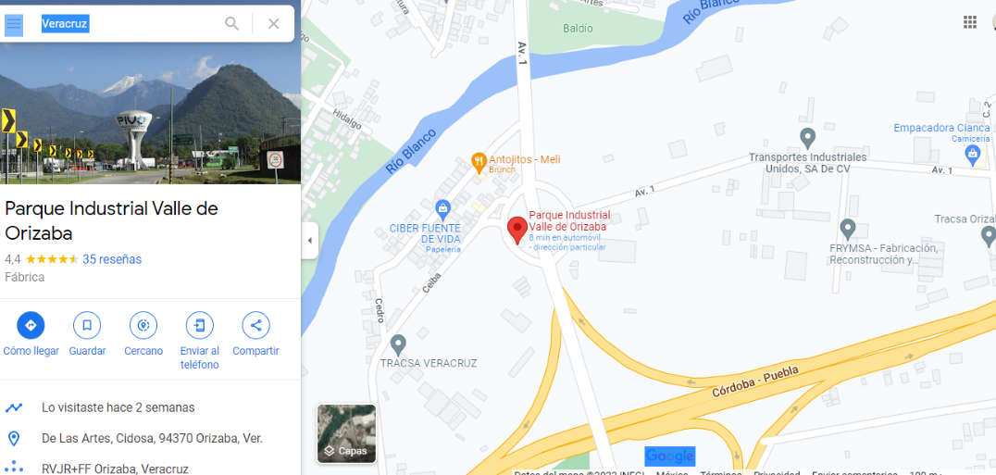
Ilustración 2 Ubicación geográfica.
Bomberos Regionales de las Altas Montañas se encuentra ubicada en el Parque Industrial del Valle de Orizaba, dentro del municipio Huiloapan de Cuauhtémoc, actualmente no cuenta con una edificación establecida, sino que labora teniendo como almacén y resguardo un remolque donado para poder guardar los equipos y herramientas.
Ilustración 3 Fachada de la institución.

2.2.2. Enfoque estratégico

Misión
Proteger a los habitantes y patrimonios de la región, responder a las necesidades de los ciudadanos mediante un eficiente, profesional y humanitario servicio, cumpliendo con el compromiso a través de la prevención, combate y extinción de incendios, servicios de emergencias médicas Prehospitalarias, rescate, educación a la ciudadanía para la autoprotección, atención de desastres en cualquier sentido, técnicos, sociales, naturales, públicos y/o privados; utilizando adecuadamente los recursos asignados al Organismo, siempre proporcionando el mejor servicio a la comunidad.

Visión
Disponer de una institución capacitada profesionalmente, con funcionarios que tengan una preparación acorde con las exigencias del mundo moderno, a fin de alcanzar los niveles óptimos de calidad y excelencia, para la tranquilidad y satisfacción de la comunidad.

Valores
- Responsabilidad. Cumplir con eficiencia todas las tareas encomendadas, con convicción personal del beneficio institucional a lograr a través de un buen desempeño.
- Altruismo. Procurar el bien de las personas de manera desinteresada, incluso a costa del interés propio.
- Trabajo en equipo. Cumplir con los objetivos planteados en forma coordinada e integrada entre las personas y los procesos.
- Respeto. Consideración especial a las actividades y pensamientos de las personas.
- Honradez. Respeto a los demás, coherencia física e intelectual en lo que pertenece a cada persona y convicción de defenderlo.
- Abnegación. Renuncia de los intereses personales por el beneficio e intereses de la comunidad.
- Disciplina. Concepción de la labor acorde con características de responsabilidad y cumplimiento de las actividades de los procesos institucionales que han sido designados.

2.2.3. Estructura Organizacional
La organización se divide en dos áreas, el consejo que realiza actividades administrativas y el cuerpo de bomberos voluntarios que realiza los trabajos operativos. Cabe mencionar que todo el personal es voluntario, por lo que algunos elementos se ven involucrados en ambas áreas.
Ilustración 4 Organigrama operativo BRAM
El consejo de bomberos está compuesto por el representante legal, los altos mandos del departamento operativo y los instructores de la organización.
Ilustración 5 Organigrama administrativo BRAM
El departamento operativo está conformado en su totalidad de voluntarios, cada uno de ellos se adecua al organigrama según sus competencias.

CAPÍTULO 3. MARCO TEÓRICO

3.1. Que es una instalación
La palabra instalación hace referencia a una estructura que puede variar en tamaño y que es dispuesta de manera particular para cumplir un objetivo específico. Siempre que se hable de instalación se está haciendo referencia a elementos artificiales y no naturales, creados y dispuestos de tal manera por el hombre. Normalmente, la palabra instalación se refiere a elementos que son instalados para funcionar posteriormente de una manera particular. (Definiciones ABC, 2015)

3.2. Qué es la localización de planta
Localizar una planta trata de la determinación del mejor lugar posible para una instalación que se ha de relacionar con otras instalaciones preexistentes, teniendo en cuenta que cada relación tiene un coste que depende de la posición de la nueva instalación relativa a la de las anteriores. (Vallhonrat, Bou, Subias, & Corominas, 1991)
El estudio de la localización tiene como propósito seleccionar la ubicación más conveniente para el proyecto, es decir, aquella que presente más características positivas posibles para producir el mayor nivel de beneficio para los usuarios y para la comunidad, con el menor costo social, dentro de un marco de factores críticos. (Tovar, 2015)

3.3. Importancia de la localización de planta
La selección del emplazamiento en el que se van a desarrollar las operaciones de una empresa es una decisión de gran importancia. Esta importancia viene justificada por dos razones principales:
- En primer lugar, las decisiones de localización de instalaciones entrañan una inmovilización considerable de recursos financieros a largo plazo, pues las instalaciones son generalmente costosas, sobre todo si se trata de sofisticadas plantas de fabricación.
- En segundo lugar, son decisiones que afectan a la capacidad competitiva de la empresa; así una buena decisión favorecerá al desarrollo de las operaciones de forma eficiente y competitiva, mientras que una incorrecta impondrá considerables limitaciones a las mismas.
Debe tenerse presente que las consecuencias negativas de una mala localización no resultan siempre evidentes, pues suelen manifestarse en forma de costes de oportunidad y, por tanto, no vienen recogidas en los informes tradicionales de las empresas. (Universidad de Ovideo, 2015)

3.3.1. Factores a considerar en la localización de una nueva facilidad
Al realizar un estudio para ubicar una planta lo más común es que se encuentren muchos factores importantes para decidir cuál es el mejor sitio, los cuales proporcionarán un amplio campo para el estudio. Los factores a tener en cuenta para la ubicación de la planta son:
- Disponibilidad de materia prima: incluye las principales fuentes de abastecimiento, canales de distribución, uso de materiales sustitutivos, etc.
- Zonas de consumo o Mercados.: incluye distancia, potencialidad relativa de los mismos, crecimiento o disminución del mercado, competencia
- Suministro de Energía y de Combustibles.
- Suministro de Agua.
- Ubicación geográfica: incluye clima, temperatura, humedad, topografía del terreno, etc. (Facultad Regional Rosario UTN, 2015)

3.4. Métodos cuantitativos de localización de planta
Para determinar la nueva ubicación de una instalación es necesario hacer uso de diversos métodos entre los que se encuentran los métodos cuantitativos, los cuales buscan la minimización del costo total ya que cada posición de localización tiene un coste asociado. Algunos de los métodos cuantitativos para la localización de planta son:
- Método MINISUM
- Método MINIMAX
- Métodos para problemas de localización discreta, etc. (Vallhonrat, Bou, Subias, & Corominas, 1991)

3.4.1. ¿Qué es un método cuantitativo?
Se le llama método cuantitativo o investigación cuantitativa a la que se vale de los números para examinar datos o información. Es uno de los métodos utilizados por la ciencia. El método cuantitativo se contrapone al método cualitativo o a la investigación cualitativa, que realiza preguntas más amplias y recopila información de los participantes del estudio que no es posible plasmarla en números, sino sólo en palabras.
El método cualitativo produce información sólo en los casos particulares que estudia, por lo que es difícil generalizar, sólo se puede hacer mediante hipótesis. Es mediante los métodos cuantitativos que esas hipótesis pueden ser verificadas. Características de los métodos cuantitativos:
    - Un interés primordial en la toma de decisiones de dirección.
    - El empleo de un método científico.
    - Los problemas y las decisiones se ven desde una perspectiva de sistemas.
    - Se utiliza un esquema de trabajo interdisciplinario
    - Se utilizan modelos matemáticos. (Salort, 1997)

3.4.2. Criterio usado en los métodos cuantitativos de localización de facilidades
Los modelos cuantitativos prescriben un tipo de acción que optimiza una función objetiva dada. Entonces el criterio utilizado en estos modelos es buscar la “minimización de la función de distancia viajada” y por consiguiente de los costos. (De la Fuente García, García, & Fernández, 1995)

3.4.3. Beneficios de los métodos cuantitativos
Los métodos cuantitativos presentan los siguientes beneficios:
- Minimización de costos, cuyo objetivo es minimizar los costos fijos, los de operación y satisfacer las limitaciones presupuestarias.
- Orientación a la demanda, cuyo objetivo es cubrir la demanda a plena satisfacción de los clientes.
- Maximización de beneficios, cuyo objetivo es minimizar el retorno de la inversión y de la cuota de mercado.
- Aspectos medio ambientales, cuyo objetivo es el respeto por la calidad generada del entorno donde se desarrolla la actividad. (Paredes, 2005)

3.4.4. Justificación y beneficios de los métodos cuantitativos de localización
Los métodos cuantitativos se justifican en la minimización de los cotos al minimizar las distancias, ya que la localización de planta determinará parcialmente los costos de operación y de inversión, la facilidad con que pueden embarcarse o recibirse las materias primas y los productos terminados, los costos de mano de obra, impuestos, terrenos, construcción y combustible. La nueva ubicación debe ofrecer ventajas que permitan obtener los mayores rendimientos posibles, tanto en la simplificación de operaciones como en la disminución de costos. (Orduña, 2010)

3.5. Tipos de problemas de una sola facilidad
Los problemas de localización radican, casi siempre, en minimizar los costos de operación. Existe un número interesante de problemas de localización de una sola instalación algunos de ellos son:
- Refinería de petróleo.
- Central eléctrica.
- Gran parque de atracciones.
- Almacén.
- Centro de ambulancias.
- Biblioteca o aulario en un campus universitario.
- Mercado municipal en el casco urbano.
- Central generadora de vapor en un complejo industrial.
- Centro de mecanizado en un taller.
- Muelle de carga y descarga en un almacén.
- Fotocopiadora en una biblioteca.
Los problemas de localización antes mencionados tienen muchas características comunes, independientemente de su naturaleza, en todos los casos hay una instalación que se relaciona con otras preexistentes y tal relación tiene un coste que depende de la posición de la nueva instalación relativa a la de las anteriores; por consiguiente, para el cálculo y optimización en su caso de tales costes se podrá utilizar modelos matemáticos con los algoritmos que sean apropiados. (Vallhonrat, 1991)

3.5.1. Formulación general de los problemas de una sola facilidad
Para determinar la localización de una nueva facilidad son respecto a otras existentes, el problema de localización se plantea de la siguiente forma.
Existen m facilidades o instalaciones conocidas en los puntos P1, P2… Pm de un sistema de coordenadas, y se requiere una nueva instalación de características similares en un punto desconocido X, tal que los costes de transporte proporcionales a la distancia entre la nueva facilidad y las existentes d (X, Pi), se minimice. Sea Wi una ponderación asociada a la instalación existente Pi que mide el costo de transporte por unidad de distancia y el número de viajes por unidad de tiempo entre el punto Pi y el punto X. (De la Fuente García, García, & Fernández, 1995)
Matemáticamente, se requiere encontrar X que minimiza a:
Min f(x)=∑wid(X, Pi ) (1.2) m i=1
Dónde:
- wi= Costo de transportar.
- Pi= Punto o instalación ya existente.
- d(X, Pi) = distancias entre “puntos”.
- X= es el lugar de emplazamiento a ubicar.
- m= Total de plantas existentes
- i =1,2,3, …m
Nota: Las coordenadas de la nueva facilidad X son x e y, las coordenadas de las facilidades existentes i son ai y bi. Esto se muestra en la siguiente figura.
Ilustración 6 Simbología de problemas de localización de facilidades

3.6. Tipos de distancias en modelos cuantitativos
Existen dos tipos de distancia en los problemas de localización de planta, cada una de ellas tiene diferente fórmula para su cálculo, a continuación, se definen ambas distancias.

3.6.1. Distancia rectilínea
La distancia rectilínea mide la distancia entre dos puntos con una serie de giros de 90°, es decir cuando las distancias se miden a lo largo de las trayectorias ortogonales o perpendiculares entre sí. Por ejemplo, un transportador de materiales que se desplazan por pasillos rectilíneos en una fábrica. (García & Valencia, 2014)
En resumen, esta distancia es la suma de dos líneas dibujadas con trazos interrumpidos que forma la base y uno de los lados de un triángulo. La distancia recorrida en la dirección x es el valor absoluto de la diferencia en las coordenadas x. Sumando este resultado al valor absoluto de la diferencia de coordenadas y, tenemos la siguiente ecuación. (Krajewski & Ritzman, 2000)
dAB= |xA-xB |+|y A -y B |

3.6.2. Distancia euclidiana
Es aquella en donde las distancias se miden sobre la trayectoria en línea recta entre dos puntos, la distancia entre dichos puntos es la longitud de la hipotenusa de un triángulo, por lo tanto, la ecuación para el cálculo de ésta es la siguiente: (Krajewski & Ritzman, 2000)
Ilustración 7 Fórmula de cálculo de distancia euclidiana
Dónde:
- dAB = Distancia entre los puntos A y B
- xA = coordenada x del punto A
- yA = Coordenada y en el punto A
- xB = coordenada x del punto B
- yB = Coordenada y en el punto B

3.7. Método MINISUM
Técnica de localización de instalaciones individuales que busca la minimización de la suma de los costos, en la que se consideran las facilidades existentes, las distancias que las separan y los volúmenes de artículos que se manejan, el método es particularmente útil cuando en la decisión de ubicar una nueva facilidad solo son importantes los costes relacionados con la distancia, como puede suceder en la ubicación de terminales para camiones, plataformas de prospección, etc. (García & Valencia, 2014)

3.7.1. Método Mínimum para distancias rectilíneas
Los problemas de localización mini sum con distancias rectilíneas nacen con la obra de Wersan, quien lo utilizó en el contexto de la localización de un incinerador municipal.
El objetivo de este tipo de problemas es la minimización de los costos a través de la minimización de la distancia rectilínea para ello se utiliza la siguiente función:
Ilustración 8 Fórmula de cálculo distancia Mínimum
La ecuación se puede separar de la siguiente forma:
Ilustración 9 Simplificación de fórmula Mínimum
Algunas de las reglas para encontrar el valor óptimo de X son:
- La coordenada x de la nueva facilidad será la misma que la coordenada x de algunas facilidades existentes.
- La coordenada y de la nueva facilidad será la misma que la coordenada y de alguna de las facilidades existentes.
- Condición de la mediana: La coordenada seleccionada x no puede ser más de la mitad del peso total, que está a la derecha de x, o que está a la izquierda de x. De la misma forma es para la coordenada y. (AiTS, 2012)

3.7.2. Metodología de aplicación del método Mínimum
A continuación, se presenta un algoritmo sencillo para encontrar el punto óptimo de una nueva facilidad, los pasos a seguir son:
- Ordenar las facilidades basados en un orden ascendente de las coordenadas x.
- Calcular la suma de los pesos Wi.
- Obtener la mediana la cual es la sumatoria de los pesos divida entre dos.
- Encontrar la facilidad la cual su suma parcial sea equivalente o exceda la media del peso total.
- Graficar el punto para visualizar.
- Encontrar el costo total de manejo de material por la localización
- Repetir los pasos para obtener el punto óptimo en Y. (Negron, 2009)

3.7.3. Sitios alternativos
Si no se puede colocar la nueva facilidad en la ubicación seleccionada, entonces los sitios alternativos podrían ser evaluados por los valores de todas las posibles localizaciones mediante el cálculo de la f(x, y) y elegir la ubicación que da el menor valor de f (x, y). (AiTS, 2012)

3.8. Método Mínimum para distancias euclidianas o método del centroide
Este modelo sigue la misma técnica que el anterior, pero considerando distancias euclidianas entre la instalación nueva y las existentes. El método se enfoca a la minimización de la suma ponderada de las distancias euclidianas cuadradas, en este método el costo es proporcional al cuadrado de la distancia euclidiana, es decir, el costo se incrementa de forma cuadrática en lugar de linealmente.
A esta variante del problema mínimum se le conoce con el nombre de problema gravitacional o del centroide, esto se debe a que este modelo matemático genera la solución que se obtiene en el modelo mecánico, en el que cada ponderación representa un peso que cae desde la ubicación correspondiente y jala un cordón que lo une a los otros pesos como se puede observar en la siguiente figura.
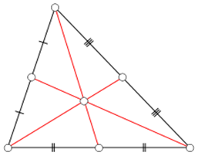
Ilustración 10 Analogía del método gravitacional
El problema se formula con la siguiente ecuación:
Ilustración 11 Fórmula de método gravitacional
Cualquier punto (x*, y*) que minimiza la ecuación debe satisfacer la condición
(∂f(x * ,y * ∂x * , ∂f(x * ,y * ∂y * )=(0,0)
Calculando las derivadas parciales de la ecuación, con respecto a x e igualando a cero, se obtiene la siguiente solución única:
Ilustración 12 Fórmula gravitacional X
Despejando X:
Ilustración 13 Fórmula gravitacional X
Ahora, calculando las derivadas parciales de la ecuación, con respecto a y e igualando a cero, se obtiene la siguiente solución única:
Ilustración 14 Fórmula gravitacional Y
Despejando Y:
Ilustración 15 Fórmula gravitacional Y despejada
Las coordenadas X* y Y* de la nueva facilidad puede ser interpretada como el promedio ponderado de las coordenadas x y y de las facilidades existentes, y son, de hecho, las coordenadas que minimizan la ecuación.

3.9. Método MINIMAX
El objetivo de minimizar las distancias ponderadas como lo hacen los modelos mínimum no siempre es el adecuado para los problemas que se pretenden resolver. Por ejemplo, si dentro de un parque industrial se desea situar a una estación de bomberos, su ubicación óptima es aquella que permita llegar a los bomberos a todas las instalaciones, aun las más lejanas, en un mínimo de tiempo. En tales situaciones, el objetivo del modelo es encontrar alguna ubicación que minimice la distancia máxima requerida para alcanzar las instalaciones existentes. (Urbina, 2014)

3.9.1. Formulación del problema
Para determinar la ubicación de una instalación con respecto a otras considerando el criterio minimax se utiliza la formulación siguiente
- Existen m facilidades existentes con ubicación en los puntos (ai, bi) hasta m.
- Existe una nueva facilidad X con coordenadas en los puntos (x, y).
- Los recorridos son rectilíneos Se desea entonces minimizar la función siguiente:
Ilustración 16 fórmula Minimax

3.9.2. Metodología del método minimax para distancias rectilíneas
Para obtener una solución minimax de un problema se deben seguir los siguientes pasos:
- Graficar las facilidades existentes.
- Encontrar los puntos C1,… C5 mediante el siguiente conjunto de ecuaciones.
- C1=min (ai + bi -gi)
- C2= max(ai + bi+ gi)
- C3=min (-ai + bi -gi)
- C4=max (-ai + bi+gi)
- C5=max (C2 - C1,C2+C4 -C5 )
En donde gi es la distancia viajada desde el punto (ai, bi), hasta una instalación adicional.
- Encontrar el punto óptimo mediante las siguientes expresiones:
- ½ (C1-C3, C1+C3+C5)
- ½ (C2-C4, C2+C4-C5)
- Graficar y unir los puntos encontrados, en este segmento se encontrará el punto óptimo.
- Encontrar la máxima distancia k dividiendo C5 entre dos. (Eiselt & Sandblom, 2013)

3.10. Método de localización discreta
Un problema de localización discreta consiste en localizar una serie de puntos de servicio entre un conjunto finito de posibles candidatos, para atender la demanda de un conjunto finito de usuarios de forma que alcance cierto objetivo el cual consiste en minimizar el coste total. (Pérez, 1992)

3.10.1 Formulación del problema
Para la solución de un problema de localización discreta se presenta el siguiente algoritmo:
- Existen i nuevas facilidades a localizar en j posibles lugares.
- Existen k facilidades ya fijas con las que las nuevas instalaciones tendrán relaciones.
- Se desea asignar las nuevas instalaciones e los posibles lugares con la finalidad de minimizar la distancia viajada. (Drezner & Hamacher, 2004)
La función a minimizar es:
Ilustración 17 Fórmula de localización discreta
En donde:
- Wik= Número de viajes de la facilidad i a la instalación k por el costo por unidad de distancia.
- Djk = Distancia viajada entre la nueva facilidad k y el posible lugar j.
- Cij = Costo de localizar la nueva facilidad i en el lugar j.

3.11. Análisis de Operación
El análisis de operaciones es un procedimiento empleado por el ingeniero de métodos para analizar todos los elementos productivos y no productivos de una operación con vistas a su mejoramiento, en materia de seguridad, el objetivo del análisis de operación en todos los departamentos y actividades aplicables es descubrir aquellos riesgos ocultos que puedan ocasionar algún accidente. (Robles, 2012)
La metodología de Análisis de Operabilidad, es una técnica de Análisis de Riesgo de Proceso basada en la premisa de que los riesgos, los accidentes o los problemas de operabilidad, se producen como consecuencia de una desviación de las variables de proceso con respecto a los parámetros normales de operación.
El análisis de riesgos, es adecuado tanto para una etapa de diseño, como en la etapa de operación, evaluando en ambos casos las consecuencias de posibles desviaciones en todas las unidades de proceso, tanto si es continuo como discontinuo. La técnica consiste en analizar sistemáticamente las causas y las consecuencias de unas desviaciones de las variables de proceso, planteadas a través de una actividad. (Métodos cualitativos para el análisis de riesgos, 2015)

3.12. Diagrama de Flujo.
Un diagrama de flujo es la representación gráfica de una secuencia de acciones rutinarias. Se basan en la utilización de diversos símbolos para representar operaciones específicas. Se les llama diagramas de flujo porque los símbolos utilizados se conectan por medio de flechas para indicar la secuencia de la operación; de esta forma representan las etapas o pasos de un proceso, la secuencia lógica en que estas realizan, y la interacción o relación de coordinación entre los encargados de llevarlas a cabo. (Galgano, 1995)

3.12.1. Ventajas al utilizar los Diagramas de Flujo.
- Favorecen la comprensión del proceso/procedimiento al mostrarlo como un dibujo.
- Un buen diagrama de flujo reemplaza varias páginas de texto.
- Permiten identificar los problemas y las oportunidades de mejora del proceso, al detectar los pasos redundantes, los flujos de los reprocesos, los conflictos de autoridad, las responsabilidades, los cuellos de botella, y los puntos de decisión.
- Muestran las interfaces cliente - proveedor y las transacciones que en ellas se realizan, facilitando a los empleados el análisis de las mismas.
- Son una excelente herramienta para capacitar a los nuevos empleados y también a los que desarrollan la tarea, cuando se realizan mejoras en el proceso.

3.13. Manejo de materiales y equipo
El manejo de materiales tiene como objetivo aumentar la eficiencia del flujo de material asegurando la disponibilidad de materiales cuándo y dónde se necesiten, así mismo, mejorar el uso de las instalaciones.

3.13.1. Inventario de Materiales y equipo
Actualmente la organización cuenta con los siguientes recursos:

UNIDADES
UNIDAD | CLASIFICACIÓN | CAPACIDAD | DIMENSIONES
U-05 | Transporte | NA | Largo: 4.6m | Ancho: 1.5m | Altura: 1.9m
U-190 | Ataque rápido | 3200 L | Largo: 6.3m | Ancho: 2.3m | Altura: 2.4m
U-191 | Ataque | 10,000 L | Largo: 9.7m | Ancho: 2.5m | Altura: 2.6m
U-192 | Suministro | 12,000 L | Largo: 8m | Ancho: 2.5m | Altura: 2.6m
Tabla 1 Unidades de emergencia

3.14. Distribución de planta
La distribución de planta es una planificación que incluye decisiones sobre la disposición física de los centros de actividad económica que necesitan los diferentes procesos de una distribución. (Krajewski & Ritzman, 2000)
La distribución de instalaciones tiene numerosas implicaciones estratégicas porque establece las prioridades competitivas de la organización en relación con la capacidad, los procesos, la flexibilidad y el costo, igual que con la calidad de vida en el trabajo, el contacto con el cliente, y la imagen. Una distribución eficiente puede ayudar a una organización a lograr una estrategia que apoye la diferenciación, el bajo costo o la respuesta. (Render & Heizer, 2009)

3.14.1 Objetivo de la distribución de planta
El objetivo de la estrategia de distribución es desarrollar una distribución efectiva y eficiente que cumpla con los requerimientos competitivos de la empresa. (Render & Heizer, 2009)
Todo diseño de distribución de planta debe considerar la manera de lograr lo siguiente:
  - Mayor utilización de espacio, equipo y personas
  - Mejor flujo de información, materiales y personas
  - Mejor ánimo de los empleados y condiciones de trabajo más seguras
  - Mejor interacción con el cliente
  - Flexibilidad (cualquiera que sea la distribución actual, deberá cambiar)
Estos objetivos a su vez se convierten en los 5 principios fundamentales de la distribución de planta. (Chase, Jacobs & Aquilano, 2009)

3.14.2. Tipos de distribución de planta
Existen cuatro tipos de distribución las cuales son de gran importancia y se describen a continuación.

Distribución por posición fija del material
Se trata de una distribución en la que el material o componente principal permanece fijo en un lugar. Todas las herramientas, la maquinaria, los obreros, y además piezas de material, se llevan hasta este. El trabajo completo, o el producto, se realiza ateniendo el componente principal en un solo lugar. Los obreros pueden o no moverse de un punto de ensamblado a los demás. Algunos ejemplos de este tipo de distribución son el ensamble de misiles y de aviones grandes y la construcción de barcos y puentes. (Platas & Cervantes, 2014)
Las ventajas de este tipo de distribución son:
- Se reduce el manejo de la unidad principal de ensamble.
- Los operarios altamente capacitados pueden terminar su trabajo en un solo punto y la responsabilidad de la calidad se fija en una persona o en un equipo de ensamble.
- Es posible efectuar cambios frecuentes en los puntos o en el diseño de los mismos, así como en la secuencia de las operaciones.
Las desventajas son:
- Escasa flexibilidad en los tiempos de fabricación.
- Inversión elevada en equipos específicos.
- Trabajos muy monótonos que afectan la moral del trabajador

Distribución por proceso o función
En este tipo de distribución, también conocido como taller de tareas, se agrupan todas las operaciones del mismo proceso o tipo de proceso que está diseñado para hacer frente a diversos tipos de productos y de pasos de proceso. (Platas & Cervantes, 2014)
Las ventajas de la distribución de proceso o función son:
- Se adapta a una variedad de productos y a cambios frecuentes.
- Se adapta a la demanda intermitente.
- Aumenta el incentivo para los trabajadores.
- Es más fácil mantener la continuidad de la producción en caso de que se descomponga algún equipo, hay escases de material o falten algunos obreros.
Las desventajas de este tipo de distribución son:
- Dificultad para establecer rutas fijas o directas.
- Mayor manipulación de materiales.
- Elevada producción en proceso.
- Mayor congestión de rutas y áreas de trabajo.
- Dificultad para programar y reprogramar.
- Dificultad para controlar.
- Sistemas de control de producción mucho más complicados y falta de un control visual.

Distribución por producto o en línea
En este tipo de distribución, un producto o tipo de producto se fabrica en una zona determinada, no obstante, a diferencia de la posición fija, el material se traslada a un lugar al que se requiere.
Esta distribución se coloca una operación en un lugar inmediato adyacente a la siguiente, lo que significa que el equipo utilizado para fabricar le producto, sin importar el proceso que se realice estará acomodado de acuerdo con la secuencia de las operaciones. Las empresas dedicadas a la fabricación de automóviles son un ejemplo de una distribución de este. (Moreno, 2013)
Las ventajas son:
- Se reduce el manejo de material.
- Se reduce la cantidad de material en proceso, lo que permite un menor tiempo de producción y una menor inversión en materiales.
- Mayor eficiencia en la mano de obra.
- Mayor facilidad de control.
- Reduce el congestionamiento, la acumulación y el espacio de piso que, de otra manera, se destinaria a pasillos y almacenaje.
Las desventajas que presenta este tipo de distribución son:
- Sistema rígido.
- La inversión en el capital fijo es mayor.
- La repetición de las actividades genera monotonía.
- La producción se ve interrumpida por la avería de una máquina.
- El ritmo de producción es fijado por la máquina más lenta.

Distribución para la manufactura celular
En la manufactura en celdas o celular, las maquinas se agrupan en celdas que funcionan de manera similar a una isla con distribución por producto, dentro de una distribución física más amplia tipo taller de tareas para procesos.
Cada celda está formada con el fin de producir una única familia de componentes: unas cuantas piezas, todas estas son características comunes, lo que en general implica que se requieren de las mismas máquinas y los mismos, o similares, ajustes de máquina. (Platas & Cervantes, 2014)
Las ventajas que presenta son:
- Se simplifican los cambios de máquinas.
- Reduce el tiempo de capación de trabajadores.
- Disminuye el costo de manejo de materiales.
- Se agiliza la fabricación de componentes y su embarcación se hace de manera más rápida.
- Se automatiza la producción de forma más fácil.

Principios básicos de la distribución de planta
En esencia la instalación de una fábrica es una combinación de objetivos y consideraciones; planificación se apoya en el compromiso de obtener muchos y variados beneficios y considerar ciertas limitaciones que, a su vez, son modificadas con el tiempo, según su grado de importancia relativa y la actitud o política de la dirección.
Además, quien planifica una planta, al realizar la distribución de esta, se centra en ciertos principios.
- Integración de todos los factores que afecten la distribución.
- Utilización eficiente de la maquinaria, de la gente y de la planta.
- Expansión. Facilidad de expansión.
- Flexibilidad. Facilidad de reacomodo.
- Versatilidad. Facilidad de adaptación a los cambios de producto, de diseño de requisito de ventas y las mejoras de los procesos.
- Uniformidad. Una división clara y uniforme de las áreas, en especial cuando están separadas por muros, pisos, pasillos principales y similares.
- Cercanía. La distancia practica mínima para trasladar los materiales, los servicios de apoyo y la gente.
- Orden. La secuencia necesaria para el flujo de materiales sea lógica y las áreas de trabajo estén limpias, que cuenten con el equipo adecuado para el desecho, la basura y los desperdicios.
- Comodidad para todos los empleados, tanto en las operaciones diarias como en las periódicas.
- Satisfacción y seguridad, para todos los empleados. Los requisitos básicos de toda distribución incluyen la capacidad de fabricar el producto necesario en la cantidad adecuada y con la calidad apropiada. (Platas & Cervantes, 2014)

3.15. Método SLP
El método Systemetic Layout Planning, es una forma organizada para realizar la planeación de una distribución y está constituida por cuatro fases, en una serie de procedimientos y símbolos convencionales para identificar, evaluar y visualizar los elementos y áreas involucradas de la mencionada planeación.
Esta técnica, incluyendo el método simplificado, puede aplicarse a oficinas, laboratorios, áreas de servicio, almacén u operaciones manufactureras y es igualmente aplicable a mayores o menores readaptaciones que existan, nuevos edificios o en el nuevo sitio de planta planeado.
El método SLP: Planeación sistemática de la distribución en planta, consiste en un esqueleto de pasos, un patrón de procedimientos de la Planeación Sistemática de la Distribución en Planta y un juego de conveniencias. (De la fuente y Fernández, 2001)

3.15.1. Planificación sistemática de la distribución de planta
La principal razón de que la técnica SLP ha sido tan popular durante más de 30 años es porque es simple paso a paso enfocándose en el diseño de la facilidad. Consiste en cuatro fases:
- Fase I. Determinación de la localización del área donde los departamentos serán trazados.
La fase I implica la identificación de la localización de los departamentos. Esta fase es la más fácil de las cuatro fases.
- Fase II. Establecer la distribución de planta general.
Esta fase involucra la determinación del flujo de materiales entre los departamentos, examinación de los requerimientos de proximidad, determinación del espacio requerido para cada departamento, equilibrio con el espacio disponible, incorporación de restricciones y generación de más de cinco alternativas de distribución. Los planes son después evaluados basándose en el costo y otros costos no considerados y una distribución será seleccionado para departamentos y áreas de trabajo general.
- Fase III. Establecer planes detallados de la distribución de planta.
Las posiciones relativas de los departamentos se encuentran en la fase II, pero no provee detalles acerca de la distribución y localización de cada máquina, equipo auxiliar, servicios de soporte tal como cuartos de descanso, de limpieza y estaciones de inspección. Esta distribución detallada de departamentos y servicios de soporte es hecha en la fase III. Los procedimientos para generar distribución en la fase III son similares a los de la fase II, excepto que en la fase II se da la distribución de los departamentos, mientras que en la fase III se obtiene la distribución de máquinas y otros equipos auxiliares en cada departamento.
- Fase IV. Instalación de la distribución de planta seleccionada.
La distribución detallada debe ser aprobada por las personas interesadas: incluyendo empleados, supervisores y administradores. Después de que la distribución de planta final es preparada. Los dibujos deben mostrar cada detalle posible porque dichos detalles serán usados para realizar el movimiento de la nueva facilidad. En la fase IV, los fondos y el tiempo serán los apropiados para el movimiento, y la actual relocalización de maquinaría y servicios que se llevará a cabo. Todo proyecto de distribución en planta debe pasar por estas fases que deben ser analizadas por un grupo interdisciplinario que sea al mismo tiempo responsable de todas ellas. A pesar de lo anterior el ingeniero o encargado de la distribución debe conocerlas para integrar en forma racional el proyecto total. (Sunderesh, 2006)

3.15.2. Datos básicos de consumo para la planeación de la organización
Los datos básicos de consumo, información básica o los factores sobre los que se van a necesitar datos. Estos son fáciles de recordar cuando se relacionan con la clave de "alfabeto de las facilidades de ingeniería de planeación" (PQRST) del planificador de instalaciones: P (producto), Q (cantidad), R (ruta), S (servicios) y T (tiempo), por lo que cada plan de distribución toma estos cinco elementos como base del procedimiento SLP.
- Producto: Es aquello que debe fabricarse, incluyendo variaciones y características. En sentido muy estricto, el producto es un conjunto de atributos físicos y tangibles reunidos en una forma identificable.
- Cantidad: Es la de cada variedad de productos o artículos que deben ser fabricados. Es lo que resulta de una medición, se expresa con números y se define como el espacio ocupado por un producto.
- Ruta: Son las operaciones, su secuencia o el orden en el que se realizan las operaciones. Es un sistema de acciones que se encuentran interrelacionadas de forma dinámica y que se orientan a la transformación de ciertos elementos y mediante la aplicación de procedimientos tecnológicos se transforman factores de producción en productos terminados.
- Servicios: Son las actividades de soporte y funciones que son necesarios en los departamentos para que puedan cumplir las tareas que se les han encomendado.
- Tiempo: Es cuando, cuanto tiempo, que tan pronto y que tan seguido, además de que influye de manera directa sobre los otros cuatro elementos, ya que nos permite precisar cuándo deben fabricarse los productos, en que cantidades, cuánto durará el proceso y qué tipo de máquinas lo acelerarán que servicios son necesarios y su situación, ya que de ellos depende la velocidad a la que el personal se desplace de un punto de trabajo a otro. (Moreno, 2013)

3.16. Carta de DE-A
También referida como carta de viaje o carta cruzada, la Carta es utilizada para analizar el flujo en el Layout por proceso y como un medio para reducir un gran volumen de datos dentro de una forma manejable; también se utiliza para identificar materiales que tienen un gran movimiento de artículos, y por lo tanto permite desarrollar un diseño de Layout que contemple la cercanía de ellos.
El contenido de las casillas de la carta varía dependiendo del tipo de información que se quiera reflejar con la matriz. Podría ser aquella cuyas casillas informaran de las unidades totales (en lugar de los tipos de productos) que fluyen desde un departamento a otro. (De la fuente y Fernández, 2001)
Ilustración 18 Carta De-A

3.17. Diagrama de relación de actividades
El diagrama de relación de actividades, al que también se le da el nombre de diagrama de análisis de afinidades, muestra las relaciones de cada departamento, oficina o área de servicios, con cualquier otro departamento y área. Este diagrama responde a la pregunta: ¿Qué tan importante es para este departamento, oficina o instalación de servicios, estar cerca de otro departamento, oficina o instalación de servicios? Este cuestionamiento necesita plantearse en forma imprescindible. Se usan códigos de cercanía para reflejar la importancia de cada relación. Como persona nueva o consultor externo, necesita hablar con muchas personas a fin de determinar dichos códigos, y una vez establecidos, se determina todo el acomodo de los departamentos, oficinas y áreas de servicio. (Meyers & Stephens, 2006)
Ilustración 19 Código de ponderación
El código A debe restringirse al movimiento de cantidades masivas de material entre departamentos, el código E denota que se mueve mucho material o gran cantidad de personas entre los departamentos, pero no todo o todas lo hacen al mismo tiempo.
Los códigos I y O se usan si se desea algún nivel de importancia, pero dichos códigos no son tan útiles como los otros. No es buena idea omitirlos, al menos en los primeros diseños de distribuciones, el código U es útil porque informa que no se necesita actividad o interfaz entre dos departamentos y los códigos X son tan importantes como los A, pero por la razón opuesta. (Meyers & Stephens, 2006)

3.16.1. Procedimiento para desarrollar un diagrama de relación de actividades
A continuación, se presenta un procedimiento paso a paso para desarrollar un diagrama de relación de actividades:
- Enliste todos los departamentos en una columna vertical, en el lado izquierdo del formato.
Ilustración 20 Diagrama de relación de actividades
- Se inicia con la línea 1 (fabricación) para establecer el código de relación para cada departamento de los que siguen. Esto requiere de comprensión de todos los departamentos y actitudes de la administración, y la determinación de producir la distribución más eficiente posible.
- Los códigos de razón pueden utilizarse como asteriscos, abajo del diagrama se escribiría un código de razones
Ilustración 21 Código de razón
Por ejemplo, si en el renglón 5 y 6 de la figura siguiente hubiera una cercanía de A con un código de razón 2.
Ilustración 22 Ejemplo de llenado

3.16.2. Determinación del código de relación
Los códigos de relación o afinidad establecen el grado de cercanía que se desea para dos centros de actividad. Cada código puede desagregarse en componentes cualitativo y cuantitativo, a fin de facilitar la asignación de códigos.
El componente cuantitativo de la relación entre dos departamentos o centros de trabajo puede basarse en el flujo real de material. En la determinación de códigos de relación apropiados son de gran ayuda las consideraciones acerca de cuántas partes por día, o qué cantidad de partes diferentes, o cuántas toneladas de material se mueven entre los dos centros. Entre los dos códigos de actividad se dibujan líneas de flujo para ilustrar el movimiento de las partes o personas. El número de líneas o intensidad del flujo indicarían, entonces, el grado de cercanía que se desea.
El componente cualitativo para asignar códigos de relación se basa en la opinión de los expertos y el criterio de los individuos acerca de dónde deben ubicarse dos departamentos o centros, uno en relación con el otro, y para asignar un número relativo a la relación.
Para mantener todo sencillo y también evitar la posibilidad de que los criterios relacionados con el flujo y los no relacionados se opaquen entre sí, es aconsejable usar la misma escala de calificación. El promedio de calificaciones de la combinación de las actividades que se relacionan y las que no se relacionan con el flujo, proporciona una guía razonablemente clara para asignar los códigos de relación de actividades o afinidad. El número total de relaciones, N, entre todos los pares de centros de trabajo en cualquier instalación se determina con la siguiente fórmula:
Ilustración 23 Fórmula de total de relaciones
Donde n= número de departamentos o centros de trabajo en la instalación. (Meyers & Stephens, 2006)

3.16.3. Diagrama de relación de actividades (2da. Forma)
El diagrama de relación de actividades es un gráfico en el que se puede plasmar una layout inicial; además de presentar mediante distintos tipos de líneas las relaciones existentes entre los departamentos de una empresa. Puede elaborarse sobre el plano del piso de una distribución existente o en una hoja en blanco.
En el primer caso, el flujo se rastrea en un dibujo a escala del área en cuestión. En el segundo, se puede elaborar y analizar diagramas conceptuales. El diagrama de relación de actividades se dibuja solo con símbolos, independientemente del espacio.
Una vez establecidas las necesidades de espacio, estas se pueden añadir y es factible repetir el diagrama de relación de actividades y el consiguiente diagrama de relación de espacios, esta herramienta básicamente es a prueba y error, consiste en dibujar primero aquellas actividades anteriormente calificadas con A y E, posteriormente se reordena el diagrama y se dibujan las I, se reordena nuevamente el diagrama y se procede a dibujar las O y X finalmente se reordena el diagrama de tal forma se aprecien adecuadamente las relaciones y manifieste un mejor acomodo de las mismas. (Platas & Cervantes, 2014)
Ilustración 24 Diagrama de relación de actividades
Estas relaciones se deben dibujar según la convención de número de líneas de acuerdo con el procedimiento SLP.
Ilustración 25 Proximidad de relaciones

3.17. Diagrama de relación de espacios
El diagrama relacional de espacios es un diagrama similar a los diagramas de recorridos y de relaciones de actividades con la particularidad de que este diagrama los símbolos distintivos de cada actividad son representados a escala de forma que el tamaño de los departamentos sea proporcional al área necesaria para llevar a cabo las actividades.
En ocasiones, suele añadirse información adicional como el número de máquinas por departamento. Con la información incluida en este diagrama es posible generar diversas alternativas de layout que den solución al problema. (UNAV, 2010)

3.17.1 Estructura general del diagrama relacional de espacios
No existe un procedimiento general para elaborar un diagrama relacional de espacios ni para calcular el espacio requerido, ya que este dependerá totalmente del tipo de distribución principalmente y de diversas consideraciones que deben tenerse en cuenta. En general, la estructura del diagrama relacional de espacios debe contener lo siguiente:
- Los departamentos a escala basándose en el diagrama de relaciones de actividades.
- Tamaños de los departamentos.
- Distancias entre departamentos.
- Líneas de conexión entre departamentos.
- Forma real aproximada del terreno. (UNAV, 2010)
Ilustración 26 Diagrama de relación de espacios

3.18. Método de valuación por puntos
De todos los métodos en uso, el que ha logrado mayor aceptación, es indiscutiblemente el de la valuación por puntos, debiéndose esto a su carácter técnico y a la relativa sencillez de su aplicación. El método es también el que mejor permite cambios accidentales que lo adapten a las circunstancias particulares de cada empresa o situación. Pero eso mismo hace que existan numerosos planes de valuación por puntos que, si bien coinciden en lo esencial, difieren en modalidades secundarias. (UNAD, 2012)
En la mayoría de los casos en la toma de decisiones éstas no son tomadas considerando un único factor, sino que es necesario que se consideren varios factores los cuales pueden ser calificados mediante una escala de puntuación cuantitativa y así poder ser evaluados, esta metodología es interesante porque permite introducir factores muy diversos tanto tangibles como intangibles. (Carreras, 2009)
El método por puntos es el más extendido en las empresas industriales, por ser el más adecuado para evaluar diversas alternativas y elegir la mejor, utiliza varias escalas de calificación, cada una de ellas referidas a los factores comunes a todos los trabajos u opciones, a cada factor se le da un peso o ponderación. Como consecuencia de esta ponderación, cada nivel de escala tiene una puntuación. (Puchol, 2007)

3.18.1. Metodología del método de valuación por puntos
El método de valuación por puntos consta de seis pasos para su elaboración los cueles se enlistan a continuación:
- Paso 1. Desarrollar una lista con los factores relevantes denominados factores críticos para el éxito.
- Paso 2. Asignar un peso a cada factor que refleje la importancia relativa para los objetivos de la empresa puede ser de 1 a 100 puntos, recuerde que a mayor puntuación más importante es el factor.
- Paso 3. Desarrollar una escala para cada factor de 1 a 10 o de 0-100, o bien utilizar el criterio de la tabla.
Ilustración 27 Escala de evaluación
- Paso 4. Hacer que la administración califique cada factor para cada alternativa empleando la escala del paso 3.
- Paso 5. Multiplicar los puntos por los pesos de cada factor y sumar los puntos de cada alternativa.
- Paso 6. Hacer una recomendación basada en la calificación con más puntos. (Heizer. render & de Lara Choy , 2004)

3.19. Diseño de estaciones para bomberos.
El diseño de una estación de bomberos es muy diferente al de otros edificios públicos, esto porque la estación de bomberos sirve para una serie de fines específicos.
Las instalaciones en su gran mayoría son viviendas adecuadas para tal función creando con esto deficiencias estructurales y arquitectónicas en muchos casos no cumplen las normativas vigentes para edificaciones de este tipo y son vulnerables a todo tipo de calamidades La necesidad de orientar las labores de los arquitectos e ingenieros encargados del diseño y construcción de cuarteles de bomberos.

3.19.1. Historia
La guía para el diseño de estaciones de bomberos nace como complemento a las disposiciones descritas en la RESOLUCION 3580 de 2007 sobre la construcción y el diseño de las estaciones de los cuerpos de bomberos para Colombia.
Con el fin de conocer los diseños de estaciones de bomberos de Colombia y en Latinoamérica y así conocer los estándares y requerimientos básicos de una estación en diseño según evaluaciones previas realizadas a varias estaciones de bomberos.
Igualmente, la guía para el diseño de estaciones de bomberos se realizará de forma gráfica para conocer las especificaciones técnicas y de diseño mínimas requeridas en la normativa actual colombiana.

3.19.2. Tipos de estaciones
Usualmente se encuentran tres tipos de estaciones dentro del departamento de bomberos:

Tipo 1
- Es la edificación principal, contiene al componente administrativo y la mayor cantidad de recursos humanos, materiales y equipos; se debe en un sitio que permita el fácil acceso de vehículos y peatones, con la dotación suficiente de recursos.
- Concentra la comandancia de la institución, el aspecto administrativo, la dirección de los servicios como la central de comunicaciones y diversos departamentos especializados, todo ello dependiendo del área del terreno disponible para la construcción.

Tipo 2
Las subestaciones son edificaciones que contemplan la dotación necesaria para atender las emergencias de su área de cobertura, su dotación mínima incluye equipos de primera y segunda intervención, además de contar con servicios administrativos, aulas, almacén y área de mantenimiento, debe de estar diseñada de acuerdo al área de cobertura a atender.

Tipo 3
Es una edificación con la dotación mínima necesaria que incluye equipos de primera intervención, servicios de salón de usos múltiples y área de entrenamiento, para atender las emergencias de su área de cobertura.

3.19.3. Contenido de las instalaciones
Cuando se planifica una estación de bomberos, debe de considerarse que las funciones se dividen en tres categorías principales:
- Equipos y mantenimiento; incluye el estacionamiento, área de mantenimiento y soporte de equipos y suministros.
- Administración y entrenamiento; Incluye oficinas, aulas de capacitación, gimnasio y similares.
- Áreas residenciales y de esparcimiento; se refiere a dormitorios, cocina, sala de estar, baños y similares.

3.19.4. Consideraciones de planteamiento
El desarrollo de criterios de espacio debe tener en cuenta las siguientes consideraciones:
- Las instalaciones de bomberos existentes y su adecuación relativa a las necesidades actuales y futuras.
- El potencial para la retención y renovación de las instalaciones existentes, anexos o proyectos de nuevas construcciones.
- Las metas y objetivos existentes y propuestos.
- La población actual y futura dentro de la instalación propuesta.
La estación principal es la instalación primaria, si en una estación principal, los bomberos superan el tiempo de respuesta requerido para la atención de los eventos, debe construirse una subestación. Con el tamaño apropiado una estación principal puede albergar todas las funciones, si se requiere una instalación pequeña, como en el caso de comunidades rurales, la estación principal también puede contener todas las funciones, pero con un tamaño menor.
Cuando en una estación principal toman lugar muchas actividades, tales como entrenamiento o servicio de recarga de extintores, las subestaciones pueden cumplir con las necesidades mínimas de atención a los eventos.

3.20. Estado de Veracruz.
Veracruz es una angosta franja de tierra ligeramente curvada, que se extiende de noroeste a sureste al centro del Golfo de México, en un territorio de 71 mil 820 kilómetros sobre 745 kilómetros de litoral costero. Por su territorio escurre más del 30% del agua superficial del país; y, aunque gran parte del territorio veracruzano está constituido por planicies, parte de él está atravesado por una cordillera Neovolcánica, en la que se encuentran grandes montañas y volcanes, dos de ellos activos: el San Martín Tuxtla y el Pico de Orizaba que, con 5675 metros sobre el nivel del mar, es el más elevado de México y uno de los últimos glaciares del territorio nacional. Prácticamente posee todos los climas: cálido en el trópico húmedo, frío en la región montañosa, seco en Perote y en el lado oeste de la región huasteca. Todo ello (ubicación, características geográficas, económicas y culturales) hace que el Estado a lo largo de todo el año esté expuesto a la ocurrencia de múltiples fenómenos perturbadores, naturales o propiciados por la acción humana, que no pocas veces han desembocado en grandes desastres.
El riesgo de desastres lo determina tres factores fundamentales: el peligro, el grado de exposición y la vulnerabilidad de los bienes expuestos. El peligro está en los fenómenos perturbadores. No obstante, la probabilidad de que un peligro se materialice en algún daño a la comunidad depende del grado de exposición, es decir la cercanía o distancia que guarden con la población, los bienes materiales o infraestructura y principalmente la propensión de personas y obras físicas a ser afectados, es decir, la fragilidad y la falta de resistencia, o incapacidad de restituirse por sí solos, que presentan la sociedad y los bienes.

3.20.1. Antecedentes en el estado de Veracruz:
- Se encuentran dos de los volcanes activos que existen en México. Además, son recurrentes los deslaves en las laderas montañosas; y aunque no son frecuentes, también se registran hundimientos de tierra y sismos.
- De acuerdo con los registros pluviales, entre granizadas y la temporada de huracanes, las lluvias se presentan intermitentemente de marzo a de mayo; y de manera más continua, de junio a noviembre.
- Los frentes fríos se presentan durante 231 días entre septiembre y mayo, causando perturbaciones atmosféricas como tormentas eléctricas, chubascos, granizadas, vientos fuertes y descensos bruscos de la temperatura.
- Las sequías suelen presentarse a lo largo de un periodo de 153 días, marzo y julio, por lo que son recurrentes también los incendios forestales.
- La infraestructura manufacturera y energética industrial eleva la posibilidad de fugas de combustibles y explosiones por fallas en las instalaciones de PEMEX; y de derrames y descargas de productos industriales tóxicos a los ríos y cuerpos de agua.
- Veracruz padece también la incidencia de enfermedades epidémicas como dengue, paludismo, cólera, entre otras.
- Inclusive, las más de 700 grandes concentraciones humanas, por ferias y festividades que se realizan a lo largo del año de norte a sur del estado, elevan la probabilidad de disturbios y accidentes de origen socio-organizativo.
Los fenómenos perturbadores naturales son inevitables; sin embargo, gracias a la ciencia y tecnología en su mayoría son previsibles, principalmente los fenómenos hidrometeorológicos y puede ser reducido su impacto en la población, en la infraestructura y en el entorno ambiental.
Este enfoque implica comprender y cuantificar los peligros, evaluar que tan expuestas están la población y los bienes físicos y diagnosticar su vulnerabilidad, así como las causas que la general; para adoptarlo es fundamental dejar atrás la política reactiva ante los desastres y transitar a una política de prevención y gestión del riesgo.

3.20.2. Antecedentes históricos de los desastres y calamidades que se han presentado en la región.
- Julio 1937 terremoto: segundo temblor más fuerte que se haya registrado en Veracruz. Se produjo el 26 de julio de 1937 a las 3:47 de la madrugada en la zona centro de Veracruz, 34 personas murieron. El sismo registro una profundidad de 85 km.
- Agosto 1973 terremoto: 28 de agosto de 1973 terremoto en el centro de Veracruz y oriente de Puebla. Provocó entre 1200 y 3000 muertos en la zona, así como la destrucción completa del este de Puebla y centro de Veracruz. El sismo más costoso de México 2000 a 3000 heridos y 310,000 damnificados. El sismo registro una profundidad de 84 km.
- Julio 2008: Las lluvias provocadas por los remanentes de la onda tropical número 12 provocaron e el desbordamiento de otros seis ríos y cuatro arroyos en los municipios de Pánuco, El Higo, Pueblo Viejo, ubicados al norte de Veracruz, así como Ixtaczoquitlán, en la zona centro.
- Febrero 2011 sismo: 25 de febrero de 2011, sismo de 6º, deja dos escuelas del municipio de Ixtaczoquitlán demolidas por los daños causados.
- Julio 2012: seis trabajadores mueren asfixiados en una cisterna por ácido sulfhídrico en una Tenería en el Parque Industrial de Ixtaczoquitlán.
- Octubre 2013: Una persona murió y otras más resultaron heridas en el interior de la empresa Productos Químicos Naturales en el área de secado, tras una explosión que se registró.
- Septiembre 2013: se declaró en emergencia a los siguientes municipios Atzacan, Córdoba, Coscomatepec, Cuichapa, Fortín, Ixtaczoquitlán, Orizaba y Totutla del Estado de Veracruz de Ignacio de la Llave, por huracanes Ingrid y Manuel.
- Julio 2014: Daños leves, fueron los resultados del sismo ocurrido en Ixtaczoquitlán.
- Marzo 2015: Durante más de 15 minutos se registró una tormenta eléctrica, caída de granizo y rachas de viento superiores a los 49 kilómetros por hora.
- Julio 2015. Incendio en subestación de CFE de Moyoapan, Ixtaczoquitlán deja sin luz a Orizaba, Córdoba y alrededores.
- Octubre 2016: Tres presuntos delincuentes de 20 a 25 años de edad, fueron abatidos en un enfrentamiento que se registró en calle Aldama y Benito Juárez de Potrerillo-Pueblo en Ixtaczoquitlán.
- Agosto 2016: El fuerte olor a gasolina que salía en la calle 7 donde circula el canal de aguas residuales que desemboca al FIRIOB en la cabecera municipal de Ixtaczoquitlán, provoco pánico entre los habitantes.
- Agosto 2017: explosión de ducto en Zapoapan, municipio de Ixtaczoquitlán
- Septiembre 2017: sismo de 7.1 grados que provoca daños en instalaciones educativas y deslaves de cerros.
- Abril 2018: Balacera en UV Ixtaczoquitlán siembra pánico entre estudiantes
- Julio 2018: sismo de magnitud 5.9 grados
- Agosto 2018: por riesgo de deslave, cerrada carretera a Tuxpanguillo en Ixtac.
- Octubre de 2018: Lluvias ocasionaron inundaciones y deslaves en Ixtaczoquitlán.
- Agosto 2021 Incendio en el basurero municipal de Cuitláhuac.
- Octubre 2021: Incendio de subestación eléctrica de CFE en Sumidero.
- Febrero 2022: Volcadura de Pipa de petróleo (vacía) chófer muere en el impacto.
- Marzo 2022: Volcadura e incendio de Pipa de combustible en las cumbres de Maltrata.
- Julio 2022: Explosión de casa habitación dónde se elaboraban fuegos pirotécnicos, en Tlilapan.
- Julio 2022: Incendio de tráiler, caja seca transportando bobinas de papel, en las cumbres de Maltrata.
- Julio 2022: Incendio por explosión de tanque de gas dentro de una casa habitación en el municipio de Jalapilla.
- Septiembre 2022: Balacera en el centro de Orizaba provoca altercados, presentándose 3 incendios de manera simultánea en los municipios de Fortín, Sumidero y Mendoza.

CAPÍTULO 4. PROCEDIMIENTO

4.1. Procedimiento y descripción de las actividades realizadas
En el presente capítulo se muestra la aplicación del desarrollo del proyecto de planeación y diseño de instalaciones para el departamento de bomberos y paramédicos regionales de las altas montañas, mediante el cual se pudo obtener la ubicación de la base. En octubre del 2021 el municipio de Huiloapan de Cuauhtémoc, otorgó albergue a los Bomberos Regionales y Paramédicos de las Altas Montañas, otorgando bajo comodato el terreno ubicado en el Parque Industrial del Valle de Orizaba para instalarse y realizar las actividades correspondientes. Por consecuente la metodología de localización mostrada en el capítulo dos, ya no se llevó a cabo en el desarrollo.
La ubicación otorgada cumplió con características que beneficiaron la pronta respuesta a otros municipios. Lo que dio solución al punto de localización, ya que la base se encuentra en el centro de la mayoría de los municipios, supervisa inmediatamente a las industrias del Parque Industrial del Valle de Orizaba, las cuales representan mayor riesgo de servicios, además de que sus accesos a carretera y autopista son inmediatos.
Se muestra la información y factores importantes para el desarrollo del departamento de bomberos, obtenidos a través de la aplicación del método SLP, mencionado en el capítulo anterior. Así como la aplicación del mismo método, con la finalidad de generar la mejor propuesta de lay out y terminar con el desarrollo 3D del cuartel de bomberos.
Para cumplir con el objetivo del proyecto se realizaron las siguientes actividades:
- Se analizó de flujo de las actividades y tráfico de las empresas del entorno.
- Se midió del área destinada al departamento de bomberos.
- Se llevaron a cabo reuniones con los altos mandos para evaluar el seguimiento de actualización, corrección y mejora del diseño anterior.
- Se suministraron de equipos y herramientas.
- Se realizó inventario.
- Se elaboró el diagnóstico de actividades.
- Se elaboró el diagnóstico de riesgos externos.
- Se promovió la impartición de cursos de capacitación.
- Se realizaron ejercicios y simulacros en el inmueble, de acuerdo con los planes de emergencia y procedimientos metodológicos previamente elaborados para cada desastre.
- Se analizó el tiempo de respuesta y acciones tomadas por los voluntarios del departamento durante simulacros y capacitaciones para prevenir, y enfrentar cualquier emergencia posible.

4.2. Características deseadas
Las características que se tomaron en cuenta para implantar el departamento de bomberos y paramédicos regionales de las altas montañas se presentan a continuación:

4.2.1. Cuestiones Generales

Operación general de la organización
La atención inmediata de las emergencias fue un punto fundamental de la instalación, por lo cual se proyectó que las unidades de respuesta a emergencia tengan fácil acceso a carretera para salir con prontitud.
Otras actividades que se realizaron en la organización, como la constante capacitación teórica y práctica, entrenamiento del personal, mantenimiento de unidades, equipos y herramientas, operativos de guardia en eventos municipales y pláticas a instituciones públicas y/o privadas.

Ubicación e instalaciones
Fue importante reiterar por parte de la comunidad empresarial de la región, en particular el Parque Industrial Valle de Orizaba, ya que, con su donación del terreno, se presentó el proyecto de una central de bomberos.
Ilustración 28 Relación de las instalaciones alrededor de la ubicación

Servicios
Los servicios que se contemplaron para que cumpla con el diseño del departamento de bomberos son:
- Oficina de comandancia, centro de comunicaciones.
- Sanitarios con regadera y vestidores para hombres y mujeres.
- Cocina/comedor y alacena (área de comedor).
- Dormitorios con fácil acceso a otros departamentos.
- Sala, aula de capacitación, gimnasio (área común).
- Zona de equipamiento y almacén de equipo y herramientas.
- Estacionamiento, centro de mantenimiento, almacén de mantenimiento y caseta de vigilancia.

Almacén de equipos y herramientas
El almacén fue parte importante del diseño de las instalaciones, pues resguarda equipo y herramientas que permiten la ejecución eficiente y segura de las actividades de la organización, se pretende conseguir equipo para:
- Derrames: palas, costales de aserrín, costales de musgo.
- Incendios: mangueras, chiflones, espuma AFF y ADFF, dispensadores de espuma, difurcadores, adaptadores, equipos de respiración autónoma, EPP de bombero, extintores (A, B y C).
- Incendios forestales: mochila forestal, pala, azadón, rastrillo.
- Materiales peligrosos: equipos Hazmat encapsulados (A, B, C y D).
- Rescate: cuerdas de perlón semi estática, cuerdas de perlón estática, camilla rígida, camilla militar, arneses, EPP de rescate vertical, mosquetones.
- Extracción vehicular: expansores, caimanes, gatos hidráulicos, lonas.
- Inundaciones: bombas de succión, palas, picos, barretas.
- Atención prehospitalaria: camilla, botiquín, tanques de oxígeno, collarines, cabestrillos.

4.2.2. Localización
Identificación de características trascendentales Estas características fueron tomadas a partir de la evaluación preliminar y así posteriormente poder abordar los factores a considerar para la localización optima del lugar.

Que es más importante
Los puntos a considerados importantes son los siguientes:
- Análisis del mercado en cuestión: Para el estudio de factibilidad es necesario estimar la demanda de los servicios locales y regionales para empezar a entender su mercado en términos de nivel de riesgo.
Las características más importantes para cuestiones de mercado que se tomaron en cuenta:
- Establecimiento de los límites del área del terreno, en el cual se desea ubicar el departamento de bomberos.
- Determinación de la facilidad de acceso para vehículos de emergencia y particulares que utilicen las principales carreteras o autopista.
- Se analizaron los riesgos latentes en la región.

4.2.3. Estudio del área disponible
Fue importante dado que la selección del terreno implica la ampliación presente y futura de la estación de bomberos, así como también el costo, y que la naturaleza del suelo sea adecuada para la construcción del edificio.
A continuación, se muestran las medidas del terreno y la representación gráfica del mismo:
- Área total: 740$m^{2}$
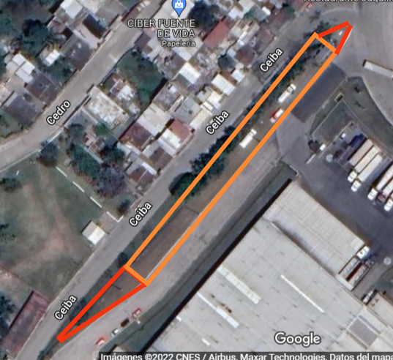
Ilustración 29 Vista aérea del terreno disponible

4.2.4. Análisis de riesgos externos.

Colindancias
De acuerdo a la ubicación del departamento de bomberos se describieron los municipios alrededor del mismo y los caminos para brindar una pronta respuesta de acuerdo a la ruta óptima para llegar al lugar solicitado.
Norte | Orizaba
Sur | Rafael Delgado
Este | Ixtaczoquitlán
Oeste | Río blanco
Tabla 2 Colindancias municipales
Norte | Avenida 1, dirección a Orizaba centro
Sur | Autopista federal Córdoba-Puebla
Este | Interior Parque Industrial Valle de Orizaba
Oeste | Calle Ceiba, dirección a Río blanco
Tabla 3 Calles colindantes para acceso
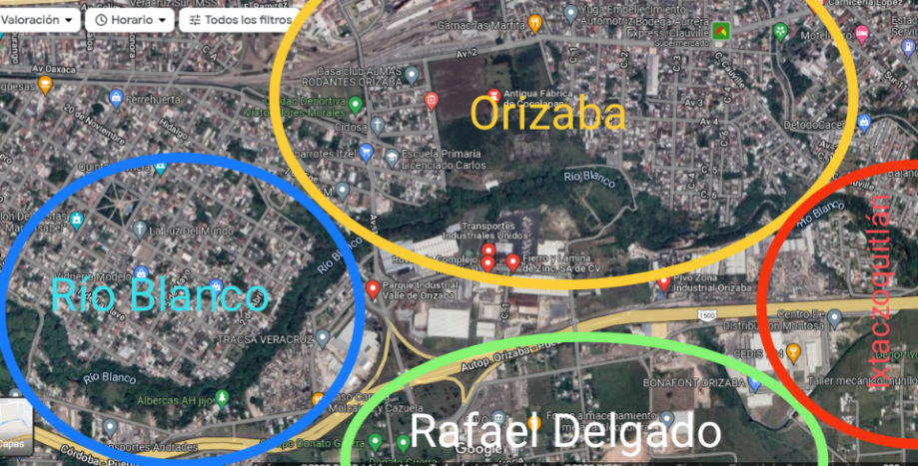
Ilustración 30 Colindancias municipales
El análisis de riesgos internos y externos fue un proceso que identificó y analizó eventos adversos a los que está expuesto el entorno. Se consideraron áreas de riesgo todas aquellas en las que por las condiciones del lugar o la actividad que se realiza en él, los ocupantes de un inmueble pueden estar expuestos a una emergencia. Antes de la identificación de los riesgos, Bomberos y Paramédicos Regionales de las Altas Montañas, contempló sus riesgos en criterios básicos de evaluación, los cuales a continuación de describen:
PROBALIDAD | Se deben establecer las categorías a utilizar y su descripción, con el fin de que quien aplica la escala mida a través de ella la posibilidad de ocurrencia de los riesgos.
PROBABLE | Es frecuente la materialización del riesgo o se presume que llegará a materializarse.
POSIBLE | Es frecuente la materialización del riesgo o se presume que posiblemente se podrá materializar.
IMPROBABLE | Poco frecuente la materialización del riesgo o se presume que no llegará a materializarse.
IMPACTO | Se debe establecer las categorías y su descripción, de las consecuencias de la materialización de los riesgos, por ejemplo:
LEVE | Si el hecho llegara a presentarse, tendría bajo impacto o efecto sobre el inmueble.
MODERADO | Si el hecho llegara a presentarse, tendría medio impacto o efecto sobre el inmueble.
CATASTROFICO | Si el hecho llegara a presentarse, tendría alto impacto o efecto sobre el inmueble.
Tabla 4 Niveles de riesgo

Identificación de fenómenos perturbadores que pueden generar riesgo al inmueble o a sus ocupantes.
AGENTE DE TIPO GEOLÓGICO | Si | No
Agrietamiento de terreno |  | x
Hundimiento de terreno |  | x
Deslave |  | x
Deforestación |  | x
Desertificación |  | x
Erosión del suelo productivo |  | x
Sobreexplotación de fuentes de agua |  | x
Sobreexplotación del manto freático |  | x
Sismo | x
Caída de torres de alta tensión | x
Tsunami |  | x
Vulcanismos |  | x
Lluvia de ceniza |  | x
Afectación por lava |  | x
Afectación por flujos de lodo |  | x
Tabla 5 Agente perturbador de tipo geológico

AGENTE DE TIPO SANITARIO | Si | No
Epidemia |  | x
Plaga |  | x
Envenenamiento |  | x
Tabla 6 Agente perturbador de tipo sanitario
AGENTE DE TIPO HIDROMETEOROLÓGICO | Si | No
Inundación |  | x
por río |  | x
por lago, laguna, presa |  | x
por lluvia |  | x
por mar |  | x
Vientos fuertes |  | x
Huracán |  | x
Marea de Tormenta |  | x
Tormenta eléctrica |  | x
Lluvia torrencial |  | x
Tromba |  | x
Tornado |  | x
Helada |  | x
Nevada |  | x
Avalancha de nieve |  | x
Sequía |  | x
Tabla 7 Agente perturbador de tipo hidrometeorológico

AGENTE DE TIPO SOCIO- ORGANIZATIVO | Si | No
Accidente mayor | x
Accidente de vehículos que trasporten materiales químicos peligrosos (explosivos, gas, cloro, gasolina, solventes, otros) | x
Accidente en donde se involucren vehículos terrestres de transporte de pasajeros | x
Accidente en donde se involucren vehículos aéreos |  | x
Accidente en donde se involucren vehículos marítimos de transporte de carga |  | x
Accidente en donde se involucren vehículos marítimos de transporte de pasajeros |  | x
Tabla 8 Agente perturbador de tipo socio-organizativo
AGENTE DE TIPO FÍSICO-QUÍMICO | Si | No
Incendios | x
Forestal | x
Industrial | x
Gasolinera | x
Gasera | x
Tlapalería |  | x
Mercado |  | x
Fuga o derrame de materiales químicos peligrosos | x
Exposición a materiales radioactivos | x
Explosión. | x
Tabla 9 Agente perturbador de tipo físico-químico

4.3. Determinación de datos de entrada para distribución general
Para determinar la distribución que otorgó mayores beneficios para el diseño de la base de bomberos, se utilizó el método SLP. Para iniciar con la aplicación del método SLP fue necesario conocer los datos de entrada los cual se obtienen del análisis PQRST, se desarrolló este análisis, cabe mencionar que este primer análisis se enfoca a la planta en general.

4.3.1. Producto - Quantity
Dado que el cuerpo de bomberos regionales de las altas montañas, no se dedica a manufacturar ni vender productos, sino a dar servicio de respuesta a emergencia, se registró en este apartado la entrada de datos y actividades que se realizaron dentro de la organización y la frecuencia de las mismas. Las actividades que se realizan dentro de la organización se resumen en la siguiente tabla:
Actividad | Frecuencia semanal
Guardia | Diario
Administración de convenios con empresas | 0-2
Capacitación teórica | 3-5
Capacitación práctica | 4-5
Prácticas de emergencias | 2-4
Acondicionamiento físico | 3-5
Mantenimiento de EPP y herramientas | Diario
Inspección de unidades | Diario
Tabla 10 Actividades de la organización

4.3.2. Recorrido
Una vez que se determinó las actividades que se realizan dentro de los departamentos de bomberos y la frecuencia de las mismas, se procedió a visitar diversos departamentos de cuerpos de emergencias, (Bomberos de otros municipios, Cruz Roja, Protección Civil) con el fin de observar el recorrido que seguía cada uno de los elementos para así poder determinar un recorrido para la distribución idónea. Cabe mencionar que el departamento de bomberos se conformará de diversas áreas multifuncionales, las cuales son:
- Oficina de comandancia.
- Centro de comunicaciones.
- Sanitarios.
- Regadera con vestidores para hombres y mujeres.
- Cocina/comedor.
- Dormitorios.
- Sala.
- Aula de capacitación.
- Gimnasio.
- Campo de práctica.
- Zona de equipamiento.
- Almacén de equipo y herramientas.
- Estacionamiento.
- Taller de mantenimiento.
- Almacén de mantenimiento
- Caseta de vigilancia.

4.3.3. Servicios auxiliares
Los servicios auxiliares son aquellos que no conforman parte del proceso de capacitación o atención a emergencias, sin embargo, son igualmente importantes para el correcto funcionamiento de la instalación, actividades como mantenimiento de las unidades y de las instalaciones, limpieza de las instalaciones y unidades, cocina y vigilancia.

4.4. SLP

4.4.1. Paso 1. Análisis del flujo
Para este análisis se tomó en cuenta el análisis PQRST realizado en el apartado anterior, el cual fue de gran utilidad para conocer los recorridos que realiza el personal de cuerpos de emergencia dentro de sus instalaciones, con esto se realizará la carta de De-A con el fin de analizar dicho recorrido.

Aplicación de Carta De-A
Una vez que se obtuvieron los posibles recorridos del personal, así como su respectivo flujo se concentró la información en una tabla, posteriormente se realizó una Carta de De-A para conocer el flujo de personas entre departamentos.
Ilustración 31 Carta De-A

4.4.2. Paso 2. Análisis de actividades

Carta de relación de actividades
Después de obtener la carta De-A se procedió a realizar la carta de relación de actividades, para dar a conocer la interacción y relación que hay entre cada departamento que conforma al departamento de bomberos, cabe mencionar que el diagrama se realizó de acuerdo al criterio de los elementos que conforman el grupo de Bomberos y Paramédicos Regionales de las Altas Montañas, con base en la distribución de otros cuarteles de bomberos visitados previamente.
En el diagrama de relación de actividades, el cual fue realizado en base a la metodología antes tratada, en él se pudo observar las calificaciones a cada una de las relaciones entre departamentos de la base de bomberos, adicionalmente se enlistaron dentro del diagrama todas aquellas razones que justifican la calificación otorgada a cada relación.
Ilustración 32 Carta de Relaciones

4.4.3. Paso 3. Diagrama de relación de actividades

Diagrama de relación de actividades
A partir de la carta de relaciones de actividades es fue posible obtener el diagrama de relación de actividades el cual se muestra a continuación.
- Diagrama No. 1.
A´s y E´s En este diagrama se añadieron las relaciones entre las áreas clasificadas con un rango de A y E. Estas relaciones están representadas con 4 líneas de color rojo y 3 líneas de color naranja, respectivamente.
Ilustración 33 Diagrama No. 1
- Diagrama No. 2.
Re arreglar y adicionar las I´s. Para este se muestran pequeños cambios de acuerdo a la relación de actividades, se añadieron las áreas clasificadas con un rango de cercanía de I, esta relación se representa con 2 líneas de color verde.
Ilustración 34 Diagrama No. 2
- Diagrama No. 3.
Reorganizar y adicionar las O´s y X´s. Se añadieron las relaciones entre las áreas clasificadas con un rango de cercanía de O y X, representadas por una línea azul y una línea quebrada color café respectivamente.
Ilustración 35 Diagrama No. 3
- Diagrama Final.
Finalmente se realizó un re arreglo final para encontrar el mejor acomodo posible, sin embargo, para este caso no fue necesario ya que se consideró que el arreglo del diagrama 3 es adecuado.

4.4.4. Paso 4. Requerimientos de espacio
Para encontrar los espacios requeridos, se determinó en primer lugar el rango de actividad en la instalación, para ello se utilizó la información de la determinación del número de muebles necesarios para el lugar, lo cual en su mayoría se determinó de forma cualitativa. Determinados los departamentos y sus relaciones, el siguiente paso consistió en determinar que contendría cada uno de los cuartos (considerando equipo, mobiliario, etc.) tomando en cuenta conocimientos relacionados con otros departamentos de bomberos, así como de los flujos de la Carta de DE-A.
A continuación, se muestran las hojas de inventario de cada uno de los departamentos, así como el concentrado de las hojas de inventario.

Oficina de comandancia
- 1 escritorio
- 4 sillas
- 1 librero
- 1 archivero

Centro de comunicaciones
- 1 escritorio
- 1 silla
- 1 librero

Baños para hombre
- 3 mingitorios
- 3 escusados
- 2 lava manos

Baños para mujer
- 3 escusados
- 2 lava manos

Regaderas/ vestidor para mujer
- 2 regaderas
- 4 Lockers
- 1 banca

Regaderas/ vestidor para hombres
- 4 regaderas
- 8 Lockers
- 1 banca

Cocina/comedor
- 1 estantería
- 1 alacena
- 1 estufa
- 1 lavabo
- 1 refrigerador
- 2 mesas
- 8 sillas

Dormitorio
- 3 camas literas
- 1 mesa
- 2 sillas

Sala
- 3 sillones
- 1 mesa
- 1 estante

Aula de capacitación
- 1 pizarrón
- 1 escritorio
- 1 silla
- 11 mesabancos

Gimnasio
- 2 bicicletas estáticas
- 2 caminadoras
- 1 banco para flexiones
- 1 estación Athletic para dominadas
- 2 sacos de box
- 1 pera de box

Campo de entrenamiento
- No requiere material en el área

Zona de equipamiento
- 1 estante para los EPPS

Almacén de Equipo y herramientas
- 1 estante para 6 ERA’s
- 3 extintores
- 5 bultos de aserrín

Estacionamiento
- Unidad 05
- Unidad 190
- Unidad 191
- Unidad 192
- 2 ambulancias
- 6 unidades particulares

Taller de mantenimiento
- 1 mesa de trabajo

Almacén de mantenimiento
- 6 bidones de 20l
- 4 bidones 10l

Caseta de vigilancia
- 1 mesa
- 1 silla
- 1 baño

Hoja de inventario
Se realizó el cálculo del área necesaria para cada uno de los mobiliarios mediante el uso de hojas de inventario, de esta forma se obtuvo el área necesaria para cada una de las habitaciones del departamento de bomberos.
- Oficina de comandancia
Ilustración 36 Hoja de inventario escritorio de comandancia
Ilustración 37 Hoja de inventario silla de comandante
Ilustración 38 Sillas para visitas oficina de comandancia
Ilustración 39 Hoja de inventario librero de comandancia
Ilustración 40 Hoja de inventario archivero de comandancia
- Centro de comunicaciones
Ilustración 41 Hoja de inventario escritorio de Centro de comunicaciones
Ilustración 42 Hoja de inventario silla de centro de comunicaciones
Ilustración 43 Hoja de inventario librero de centro de comunicaciones

- Baños para hombres
Ilustración 44 Hoja de inventario inodoro baño para hombres
Ilustración 45 Hoja de inventario mingitorio baño para hombres
Ilustración 46 Hoja de inventario lavabo baño para hombres
- Baños para mujeres
Ilustración 47 Hoja de inventario inodoro baño para mujeres
Ilustración 48 Hoja de inventario lavabo baño para mujeres
- Regaderas/ vestidores para mujer
Ilustración 49 Hoja de inventario regadera vestidores para mujeres
Ilustración 50 Hoja de inventario banco vestidor para mujeres
Ilustración 51 Hoja de inventario Lockers vestidor para mujeres

- Regaderas / vestidores para hombre
Ilustración 52 Hoja de inventario regadera vestidores para hombres
Ilustración 53 Hoja de inventario banco vestidor para hombres
Ilustración 54 Hoja de inventario Lockers en vestidor para hombres
- Cocina/ comedor
Ilustración 55 Hoja de inventario estante cocina/comedor
Ilustración 56 Hoja de inventario alacena de cocina / comedor
Ilustración 57 Hoja de inventario estufa Cocina/comedor
Ilustración 58 Hoja de inventario lavabo cocina/comedor
Ilustración 59 Hoja de inventario refrigerador cocina/comedor

Ilustración 60 Hoja de inventario mesa cocina/comedor
Ilustración 61 Hoja de inventario silla cocina/comedor

- Dormitorio
Ilustración 62 Hoja de inventario litera dormitorio
Ilustración 63 Hoja de inventario mesa dormitorio
Ilustración 64 Hoja de inventario silla de dormitorio
- Sala
Ilustración 65 Hoja de inventario sofá de sala
Ilustración 66 Hoja de inventario mesa de sala
Ilustración 67 Hoja de inventario estante de sala

- Aula de capacitación
Ilustración 68 Hoja de inventario pizarra de aula de capacitación
Ilustración 69 Hoja de inventario escritorio de aula de capacitación
Ilustración 70 Hoja de inventario silla de aula de capacitación
Ilustración 71 Hoja de inventario mesabanco de aula de capacitación

- Gimnasio
Ilustración 72 Hoja de inventario bicicleta fija gimnasio
Ilustración 73 Hoja de inventario caminadora gimnasio
Ilustración 74 Hoja de inventario banca para flexiones gimnasio
Ilustración 75 Hoja de inventario gimnasio
Ilustración 76 Hoja de inventario costal de box para gimnasio
Ilustración 77 Hoja de inventario pera de box para gimnasio
- Campo de entrenamiento
No se necesita amueblar, sólo se trabaja en campo abierto.
- Zona de equipamiento
Ilustración 78 Hoja de inventario estante para EPP's
- Almacén de equipo y herramienta
Ilustración 79 Hoja de inventario estante para equipo y herramienta
Ilustración 80 Hoja de inventario extintor de almacén
Ilustración 81 Hoja de inventario costal de aserrín

- Estacionamiento
Ilustración 82 Hoja de inventario Unidad 05
Ilustración 83 Hoja de inventario U-190
Ilustración 84 Hoja de inventario U-191
Ilustración 85 Hoja de inventario U-192
Ilustración 86 Hoja de inventario U-194
Ilustración 87 Hoja de inventario auto particular promedio

- Taller de mantenimiento
Ilustración 88 Hoja de inventario mesa de trabajo
- Almacén de mantenimiento
Ilustración 89 Hoja de inventario bidón para combustible
- Caseta de vigilancia
Ilustración 90 Hoja de inventario escritorio de caseta
Ilustración 91 Hoja de inventario silla de caseta
Ilustración 92 Hoja de inventario escusado de caseta
Ilustración 93 Hoja de inventario lavabo de caseta

Método del centro de producción
Una vez que se obtuvieron los datos del mobiliario a ocupar en la base de bomberos, se realizó una hoja aplicando el método del centro de producción para determinar el espacio requerido por área y total. El cual da como resultado 735$m^{2}$.

Área | Equipo | Cant. | Medidas (m) | Área ($m^{2}$) | Área extra ($m^{2}$) | Área Total ($m^{2}$) | Total ($m^{2}$)
Oficina de comandancia | Escritorio | 1 | 1.5x1 | 1.5 | 1.5 | 3 | 12
 | Silla | 4 | 0.8x0.8 | 0.64 | 2.44 | 5
 | Librero | 1 | 1x0.5 | 0.5 | 1.5 | 2
 | Archivero | 1 | 0.5x1 | 0.5 | 1.5 | 2
Centro de comunicaciones | Escritorio | 1 | 1.5x1 | 1.5 | 2.5 | 4 | 9
 | Silla | 1 | 0.5x0.5 | 0.25 | 1.75 | 2
 | Librero | 1 | 1x0.5 | 0.5 | 2.5 | 3
Baños para hombres | Mingitorio | 3 | 0.5x0.5 | 0.25 | 2.25 | 3 | 12
 | Escusado | 3 | 0.5x1 | 0.5 | 4.5 | 6
 | Lavabo | 1 | 1.5x.5 | 0.75 | 2.25 | 3
Baños para mujeres | Escusado | 3 | 0.5x1 | 0.5 | 4.5 | 6 | 9
 | Lavabo | 1 | 1.5x.5 | 0.75 | 2.25 | 3
Regaderas/ Vestidores para mujeres | Regadera | 2 | 1.5x1.2 | 1.8 | 2.4 | 6 | 12
 | Locker | 4 | 0.6x1 | 0.6 | 1.6 | 4
 | Banca | 1 | 2x.7 | 1.4 | 0.6 | 2
Regaderas/ Vestidores para hombres | Regadera | 4 | 1.5x1.2 | 1.8 | 0.8 | 8 | 18
 | Locker | 8 | 0.6x1 | 0.6 | 3.2 | 8
 | Banca | 1 | 2x.7 | 1.4 | 0.6 | 2
Cocina/ Comedor | Estantería | 1 | 1.2x0.5 | 0.6 | 1.4 | 2 | 16
 | Alacena | 1 | 1x0.7 | 0.7 | 0.3 | 1
 | Estufa | 1 | 0.7x0.6 | 0.42 | 0.58 | 1
 | Lavabo | 1 | 1x0.6 | 0.6 | 0.4 | 1
 | Refrigerador | 1 | 0.6x0.6 | 0.36 | 0.64 | 1
 | Mesa | 2 | 1.6x0.8 | 1.28 | 2.44 | 5
 | Silla | 8 | 0.5x0.5 | 0.25 | 3 | 5
Dormitorio | Litera | 3 | 1x0.6 | 0.6 | 10.2 | 12 | 18
 | Mesa | 1 | 1.6x0.8 | 1.28 | 2.72 | 4
 | Silla | 2 | 0.5x0.5 | 0.25 | 1.5 | 2
Sala | Sillón | 3 | 1.6x0.8 | 1.28 | 6.16 | 10 | 16
 | Mesa | 1 | 1.7x1 | 1.7 | 1.3 | 3
 | Estante | 1 | 1.7x1 | 1.7 | 1.3 | 3
Aula de capacitación | Pizarrón | 1 | 1.2x0.1 | 0.12 | 1.88 | 2 | 16
 | Escritorio | 1 | 1.2x0.6 | 0.72 | 0.28 | 1
 | Silla | 1 | 0.6x0.6 | 0.36 | 0.64 | 1
 | Mesabanco | 12 | 0.6x0.7 | 0.42 | 6.96 | 12
Gimnasio | Bicicleta fija | 2 | 0.7x1 | 0.7 | 2.6 | 4 | 20
 | Caminadora | 2 | 1.9x1 | 1.9 | 2.2 | 6
 | Banco | 1 | 0.7x1.9 | 1.33 | 0.67 | 2
 | Athletic | 1 | 1.8x2.1 | 3.78 | 1.22 | 5
 | Saco de box | 1 | 0.4x0.4 | 0.16 | 1.84 | 2
 | Pera de box | 1 | 0.35x0.35 | 0.123 | 0.877 | 1
Campo práctico |  | 0 | 0 | 0 | 190 | 190 | 190
Zona de equipo | Estante EPP | 1 | 3.2x.45 | 1.44 | 12.56 | 14 | 14
Almacén de herramientas | Estante | 1 | 2.2x0.8 | 1.76 | 2.24 | 4 | 14
 | Extintores | 3 | 0.3x0.3 | 0.9 | 2.3 | 5
 | Costales | 5 | 0.8x0.4 | 0.32 | 3.4 | 5
Estacionamiento | U-05 | 1 | 2x6 | 12 | 12 | 24 | 314
 | U-190 | 1 | 3x8 | 24 | 16 | 40
 | U-191 | 1 | 3x10 | 30 | 20 | 50
 | U-192 | 1 | 3x9 | 27 | 18 | 45
 | Ambulancia | 2 | 3x8 | 24 | 12 | 60
 | Auto propio | 6 | 2x6 | 12 | 23 | 95
Taller de mantenimiento | Mesa trabajo | 1 | 1.8x0.9 | 1.62 | 10.38 | 12 | 12
Almacén de mantenimiento | Bidones | 10 | 0.5x0.5 | 0.25 | 9.5 | 12 | 12
Caseta de vigilancia | Mesa | 1 | 0.6x1.2 | 0.72 | 0.28 | 1 | 6
 | Silla | 1 | 0.5x0.5 | 0.25 | 1.75 | 2
 | Baño | 1 | 2x1 | 3 | 0 | 3
Tabla 11 Método de centro de producción

4.4.5. Paso 5. Disponibilidad de espacio
Una vez que el equipo determinó el espacio requerido para cada una de las áreas del departamento de bomberos, se analizó el espacio del terreno localizado en Calle Ceiba, ubicado en el Parque Industrial del Valle de Orizaba del municipio de Huiloapan de Cuauhtémoc, el cual tiene un área total de 740 metros cuadrados, por lo que se concluyó que en base a la información anterior que el terreno cuenta con el suficiente espacio para las instalaciones del departamento de bomberos.
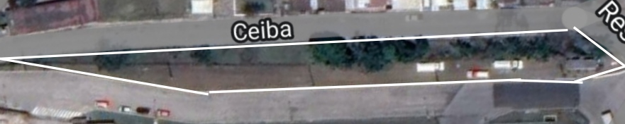
Ilustración 94 Terreno disponible

4.4.6. Paso 6. Diagrama de relación de espacios
Para realizar este diagrama se hizo uso del diagrama de relación de actividades antes elaborado, y se añadieron las áreas de cada departamento a ubicar en el departamento de bomberos. Para ello en primer lugar el equipo definió las medidas de cada espacio, (como la disponibilidad del espacio es mayor al requerimiento, se tuvo la libertad para diseñar habitaciones más grandes), lo cual se muestra en la siguiente tabla, las medidas se representan en metros.

Departamento |  | Área | Lado 1 | Lado 2
1 | Oficina de comandancia | 12 | 4 | 3
2 | Oficina de comunicaciones | 9 | 3 | 3
3 | Baños para hombre | 12 | 3 | 4
4 | Baños para mujer | 9 | 3 | 3
5 | Regaderas para mujer | 12 | 3 | 4
6 | Regaderas para hombre | 18 | 3 | 6
7 | Cocina/comedor | 16 | 4 | 4
8 | Dormitorio | 18 | 3 | 6
9 | Sala | 16 | 4 | 4
10 | Aula de capacitación | 16 | 4 | 4
11 | Gimnasio | 20 | 4 | 5
12 | Campo de entrenamiento | 190 | 8 | 24
13 | Zona de equipamiento | 14 | 2 | 7
14 | Almacén de herramienta | 14 | 2 | 7
15 | Estacionamiento | 314 | 31.4 | 10
16 | Taller de mantenimiento | 12 | 4 | 3
17 | Almacén de mantenimiento | 12 | 4 | 3
18 | Caseta de vigilancia | 6 | 2 | 3
Tabla 12 Posibles áreas de departamentos
Ilustración 95 Diagrama de la distribución de departamentos en la base

4.4.7. Paso 7. Factores influyentes
En esta etapa del proyecto se determinaron aquellos factores que influyeron en el layout de la planta y que modificarían el diseño planeado, esta información se determinó a criterio pues no se cuenta con antecedentes que propicien información para aplicar un procedimiento y resolver problemas o un muestreo. Los factores se enlistan a continuación:
- Método de manejo: Se consideró este factor debido a que el manejo de materiales, ya sean quipos y herramientas o flujo del personal, es de vital importancia, en este caso se prioriza la salida rápida del personal, esté ubicado en cualquier departamento, deba de pasar por zona de equipamiento y almacén de equipo y herramienta antes de llegar al estacionamiento. Por lo que se considera que el método de movimiento es directo.
- Ubicación de pasillos principales: Debido a que el lugar ofrece varios servicios de emergencia, y el factor de mayor importancia es la pronta respuesta, debe existir un pasillo principal que le permita al personal el flujo continuo entre departamentos.
- Salida de vehículos de emergencia: La ubicación del estacionamiento es fundamental, debe estar siempre libre para una respuesta inmediata, por lo cual es importante analizar el flujo de tránsito del entorno.
- Servicios y los auxiliares: El lugar debe contar con diversas vías de acceso y salida para el personal, esto para que se agilice la entrada y salida de los mismos. Además, el edificio deberá contar con los servicios básicos como lo son agua potable, luz, teléfono, etc.
- Forma del terreno: Debido a la forma geométrica poco habitual del terreno se debe de adecuar la distribución de los departamentos y sus medidas laterales respetando las áreas requeridas de acuerdo al material que se necesita en cada departamento.

4.4.8. Paso 8. Limitaciones prácticas
En esta etapa se determinaron aquellas restricciones de la planeación las cuales se enlistan a continuación:
- Antes de iniciar con la construcción del establecimiento se debe asegurar que no existan focos de contaminación en algún lugar del terreno, de ser así se deberá primero eliminar dicho riesgo.
- Los pisos deben ser lisos e impermeables a la humedad, las paredes y techos deberán ser de igual manera lisos para garantizar una fácil limpieza y desinfección.
- Se debe contar con un sitio para tirar los residuos y no deben pasar más de un día dentro del establecimiento.
- Se toma en cuenta que el terreno designado tiene árboles que no deben talarse por el balance con el medio ambiente además de los beneficios que aporta tener áreas verdes en la zona.
- El establecimiento deberá establecer un punto de reunión en caso de temblor o alguna contingencia. Además, deberá tener las rutas de evacuación bien definidas

4.4.9. Paso 9. Desarrollo de alternativas de layout
Una vez terminados los pasos anteriores se generaron alternativas de layout para la estación de bomberos, estas alternativas se muestran a continuación las posibles distribuciones se realizan utilizando el programa SketchUp, el código de colores manejado es el siguiente.

DEPARTAMENTO |  | COLOR | ÁREA $m^{2}$
1 | Oficina de comandancia |  | 12
2 | Oficina de comunicaciones |  | 9
3 | Baños para hombres |  | 12
4 | Baños para mujeres |  | 9
5 | Vestidor/regaderas para mujeres |  | 12
6 | Vestidor/regaderas para hombres |  | 18
7 | Cocina/comedor |  | 16
8 | Dormitorio |  | 18
9 | Sala |  | 16
10 | Aula de capacitación |  | 16
11 | Gimnasio |  | 20
12 | Campo de práctica |  | 190
13 | Zona de equipamiento |  | 14
14 | Almacén de equipo y herramienta |  | 14
15 | Estacionamiento |  | 314
16 | Taller de mantenimiento |  | 12
17 | Almacén de mantenimiento |  | 12
18 | Caseta de vigilancia |  | 6
Tabla 13 Código de colores
Ilustración 96 Alternativa de distribución 1

Ilustración 97 Alternativa de distribución 2
Ilustración 98 Alternativa de distribución 3

4.4.10. Paso 10. Evaluación
En el paso anterior se generaron 3 propuestas, las cuales fueron evaluadas en diferentes aspectos para escoger la mejor. Para ello se utiliza el método por puntos y así facilitar el proceso de selección de la mejor propuesta, los factores a considerar son los siguientes:
- Buen aprovechamiento de espacio. Hace referencia al grado en el cual es aprovechada el área es decir no hay espacios inutilizados.
- Cumplimiento de las relaciones entre departamentos. Se refiere al grado de cumplimiento de acuerdo con el diagrama de relación de actividades.
- Fácil acceso al estacionamiento dónde se encuentran las unidades de emergencia. Se refiere a la facilidad que ofrece la distribución para que el personal acceda a las instalaciones.
- Facilidad de futura expansión. Se refiere a la posible facilidad que tiene la organización para que en un momento dado crezca.
- Cuenta con suficiente área verde. Se refiere a que el departamento de bomberos, cumple con un balance normativo de espacios de área verde.
Para el método por puntos se ocupó la siguiente ponderación:
Letra | Significado | Valor numérico
A | Casi perfecto | 4
E | Especialmente bueno | 3
I | Importantes resultados | 2
O | Resultados ordinarios | 1
U | Resultados sin importancia | 0
X | Imposible
Tabla 14 Ponderación para método por putos
De igual manera se asignó valor a los factores de evaluación.
Factores | Peso
Aprovechamiento de espacio | 100
Relación entre departamentos | 100
Fácil acceso a estacionamiento | 100
Posible futura expansión | 80
Área verde | 80
Tabla 15 Factores y pesos para método por puntos
A continuación, se muestra la aplicación del método por puntos:
Ilustración 99 Evaluación de alternativas
Al aplicar el método por puntos la propuesta ganadora fue la alternativa número 3, con 1760 puntos, por lo cual el diseño se hará en base a la propuesta ganadora.

Distribución final
Ilustración 100 Distribución final vista aérea

4.4.11. Paso 11 Detallado de Lay out
A continuación, se muestran las distribuciones de las áreas de la estación de bomberos, el trabajo bajo criterio de la organización y de acuerdo a las limitaciones prácticas.

Distribución Oficina de comandante.
Ilustración 101 Distribución oficina de comandante

Distribución Oficina de Centro de comunicaciones.
Ilustración 102 Distribución oficina de centro de comunicaciones

Distribución baños para hombres.
Ilustración 103 Distribución de baños para hombres

Distribución baños para mujeres.
Ilustración 104 Distribución de baño para mujeres

Distribución vestidores para mujeres.
Ilustración 105 Distribución de vestidores para mujeres

Distribución vestidores para hombres.
Ilustración 106 Distribución de vestidores para hombres

Distribución cocina/comedor.
Ilustración 107 Distribución de cocina/comedor

Distribución dormitorios.
Ilustración 108 Distribución de dormitorios

Distribución sala.
Ilustración 109 Distribución de sala

Distribución aula de capacitación.
Ilustración 110 Distribución de aula de capacitación

Distribución gimnasio.
Ilustración 111 Distribución de Gimnasio

Distribución campo de práctica.
Ilustración 112 Distribución del campo de práctica

Distribución zona de equipamiento.
Ilustración 113 Distribución de la zona de equipamiento

Distribución almacén de herramientas y equipo.
Ilustración 114 Distribución de almacén de equipo y herramientas

Distribución estacionamiento de unidades de emergencia.
Ilustración 115 Distribución de estacionamiento de unidades de emergencia

Distribución taller de mantenimiento.
Ilustración 116 Distribución de taller de mantenimiento

Distribución almacén de mantenimiento.
Ilustración 117 Distribución de almacén de mantenimiento

Distribución caseta de vigilancia.
Ilustración 118 Distribución de caseta de vigilancia

CAPÍTULO 5. EVALUACIÓN O IMPACTO ECONÓMICO
La evaluación del impacto económico en el presente proyecto no aplica, debido a que la propuesta de “elaboración de plan y diseño de instalaciones para el cuartel de bomberos y paramédicos regionales de las altas montañas,” se realiza en una institución cuyo propósito es de beneficio social y no de carácter lucrativo.

CAPÍTULO 6. RESULTADOS Y PROPUESTA

6.1. Fotos del terreno otorgado al cuerpo de Bomberos y Paramédicos Regionales de las Altas Montañas
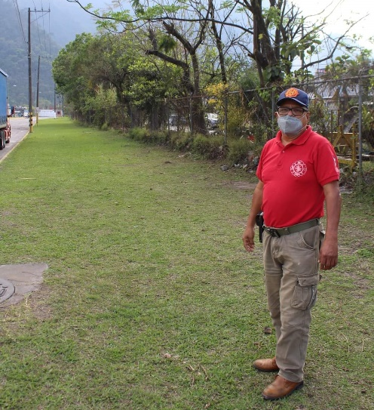
Ilustración 119 Terreno otorgado a bomberos regionales de las altas montañas
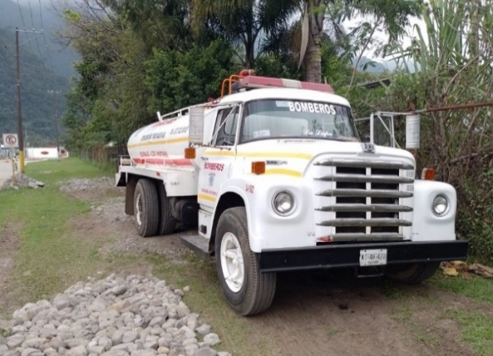
Ilustración 120 Unidad 192 en terreno de base

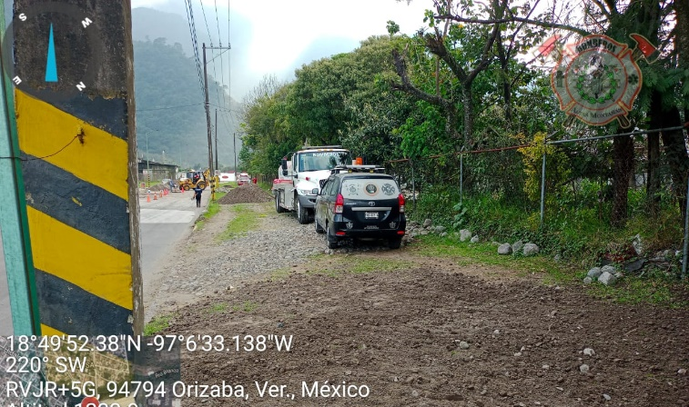
Ilustración 121 Unidad 05 y 191 estacionadas en terreno de base
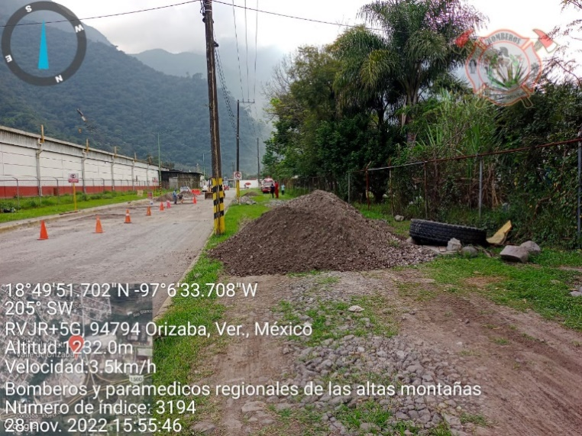
Ilustración 122 Acondicionamiento de terreno para la base de bomberos

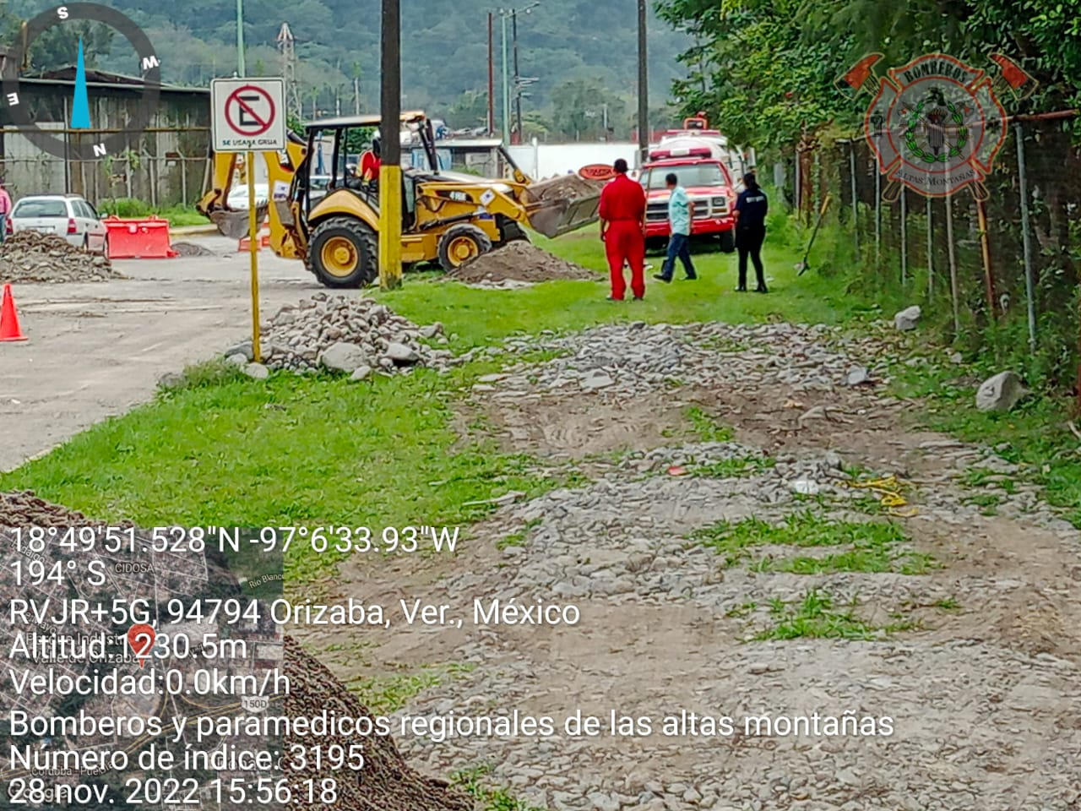
Ilustración 123 Levantamiento de terreno de bomberos
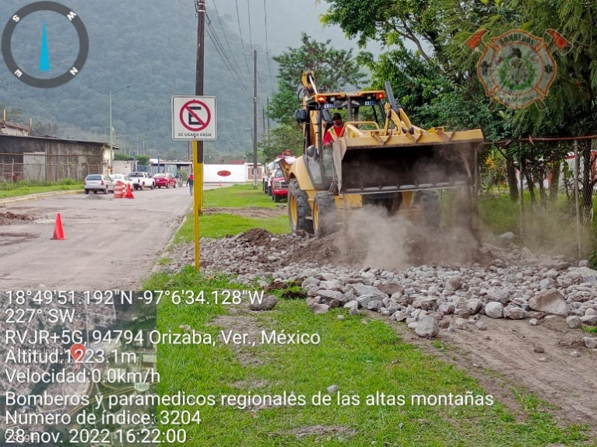
Ilustración 124 Emparejamiento de terreno de bomberos

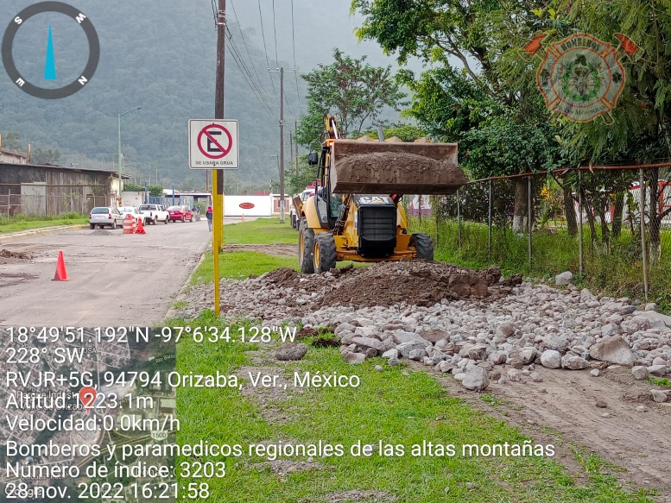
Ilustración 125 Relleno de escombro para acondicionar el terreno

6.2. Vista general de la estación de bomberos
Actualmente la organización no cuenta con una instalación, sólo tiene a su disposición el terreno donado el cual alberga las 4 unidades de emergencia actuales y un remolque que hace la función de oficina, almacén, sala, comedor, almacén y resguardo de EPPs.
El cuerpo de bomberos y paramédicos regionales de las altas montañas tiene un espacio extremadamente limitado para realizar sus actividades dentro del remolque pues las dimensiones del mismo son de 2.5m x 8m, lo cual representa una dificultad para realizar actividades simultaneas y de práctica, en especial cuando el clima no es favorable para practicar y/o entrenar fuera del remolque.
A continuación, se muestra de manera gráfica la comparativa del estado actual de la organización y la proyección a futuro con el diseño del cuartel de bomberos.
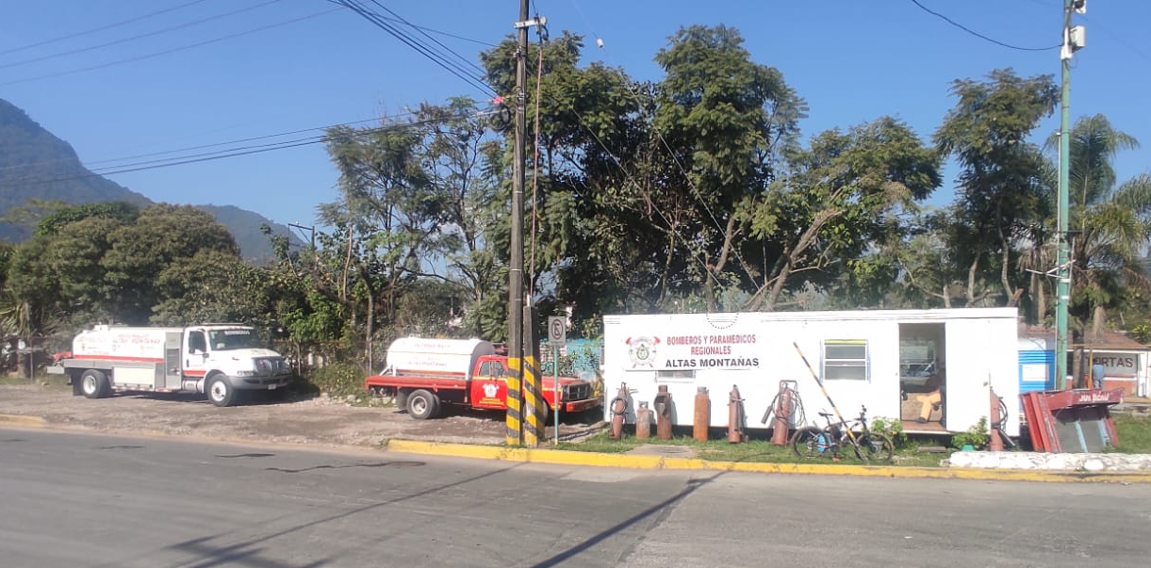
Ilustración 126 Fachada actual del cuartel de bomberos

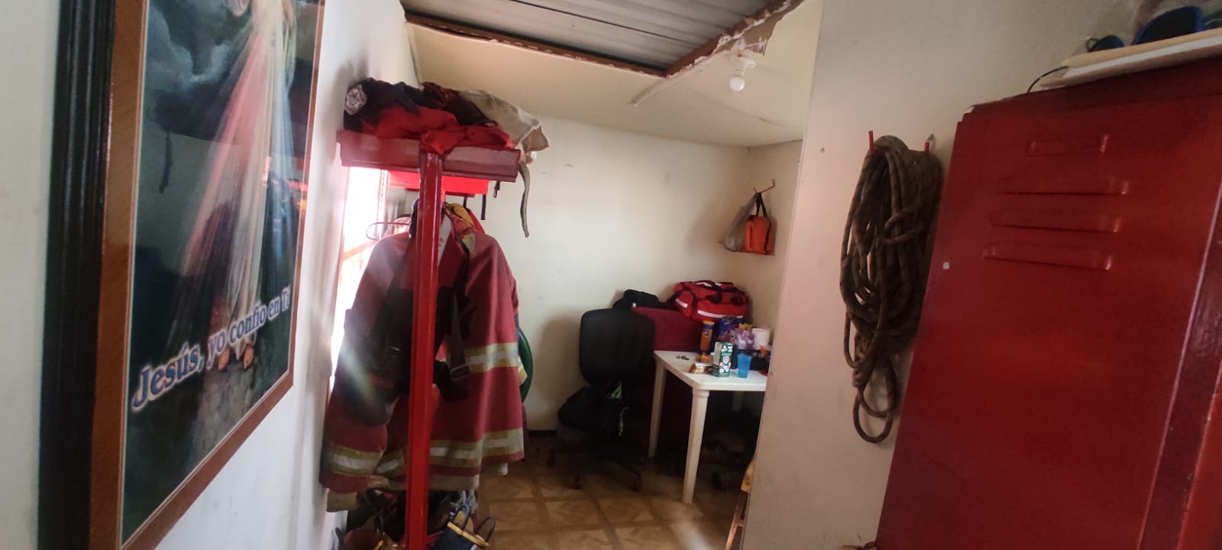
Ilustración 127 Zona de equipo, herramienta y comedor

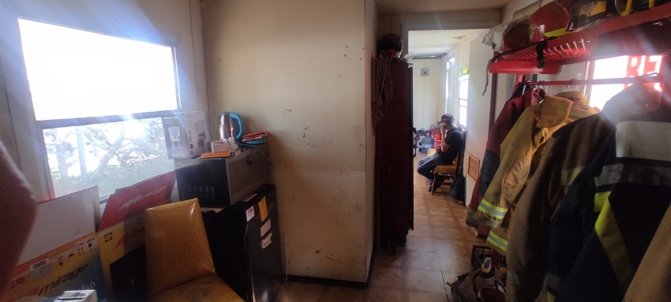
Ilustración 128 Interior del departamento de bomberos lado A
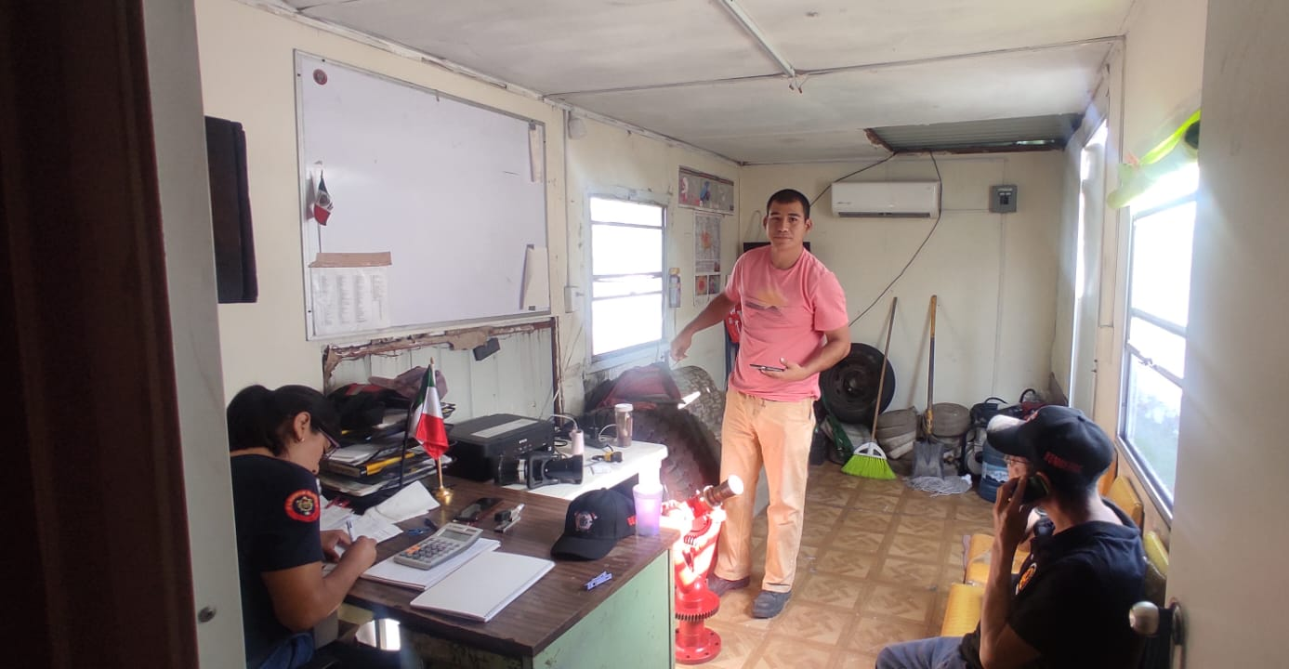
Ilustración 129 Interior del departamento de bomberos lado B

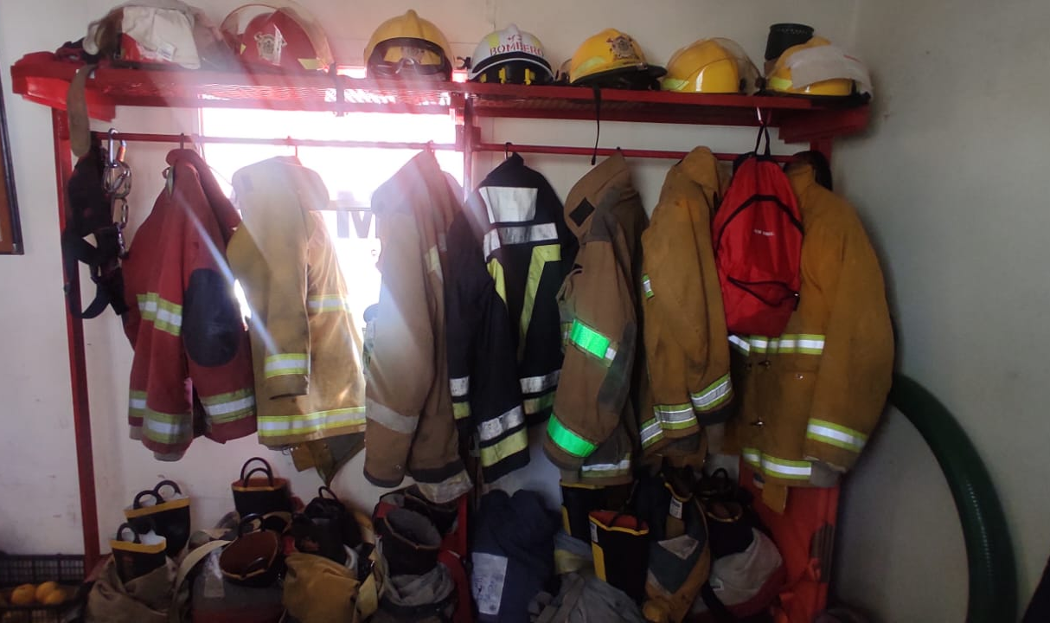
Ilustración 130 Anaquel de EPP
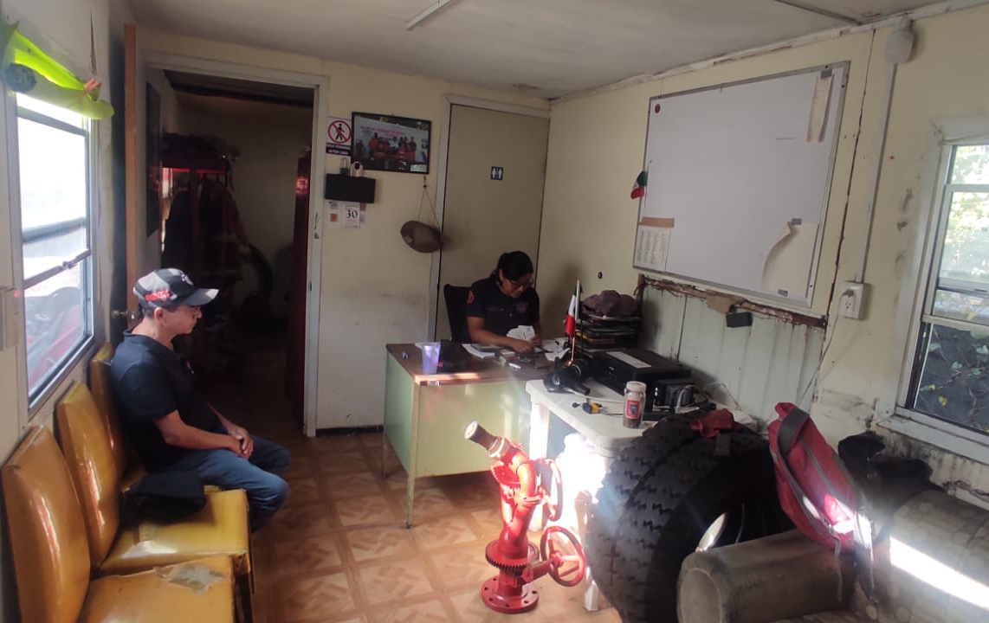
Ilustración 131 Interior de oficina/sala
Como se puede observar, el interior de la base cuenta con un espacio muy reducido para todas las actividades que se llevan a cabo, es por ello que se requiere el diseño de una instalación digna que aproveche de manera óptima los espacios y genere la correcta distribución de los departamentos, dicho plan de diseño e instalaciones se presenta en la vista general del resultado de la simulación de lo que sería la estación de Bomberos y Paramédicos Regionales de las Altas Montañas.
La propuesta del diseño de la base cumplió con los objetivos principales del proyecto, además de tener el diseño de una sola planta permite una futura expansión dirigida a la planta alta, para generar más departamentos que eleven la calidad de vida, servicios y seguridad de los integrantes de la organización.
Ilustración 132 Vista de la entrada frontal del terreno del cuartel de bomberos
Ilustración 133 Vista aérea del estacionamiento de unidades de emergencia
Ilustración 134 Vista isométrica de estacionamiento de vehículos particulares de miembros de la organización
Ilustración 135 Vista aérea del edificio principal para la residencia de los elementos de la organización
Ilustración 136 Vista isométrica del campo de entrenamiento
Ilustración 137 Vista aérea 3D del departamento de bomberos parte 1
Ilustración 138 Vista aérea 3D del departamento de bomberos parte 2
Ilustración 139 Vista aérea 2D del departamento de bomberos parte 1
Ilustración 140 Vista aérea 2D del departamento de bomberos parte 2
Ilustración 141 Vista aérea 2D del departamento de bomberos parte 3

6.3. Cumplimiento del diseño con la relación de actividades
El resultado se ve reflejado en las imagines, dentro de las cuales, se puede apreciar el diseño final del departamento de bomberos, dónde se demostró que se respetan las relaciones de actividades entre departamentos, teniendo las áreas donde más se frecuenta el personal como lo son el comedor y el dormitorio, inmediatamente cerca de la zona de equipamiento para abordar las unidades de emergencia al instante.
A continuación, se describen las características que justificaron como optimo el diseño planteado:
- Correcta distribución de acuerdo al diagrama de relación de actividades.
- El estacionamiento de unidades de emergencia se coloca aparte del estacionamiento de autos particulares para no causar bloqueos.
- Las áreas con mayor concentración de personal están cerca de la salida a unidades de emergencia y zona de equipamiento.
- Las áreas más lejanas del estacionamiento de unidades de emergencia cuentan con un pasillo que conecta directo a la zona de equipamiento para no tener que atravesar las diferentes áreas y su respuesta sea más rápida.
- El diseño de la base pasa de tener un departamento de bomberos que no alcanza a clasificarse de tipo 3 a un departamento de bomberos tipo 2.
- El diseño de la base tiene proyección para un crecimiento en planta alta, lo cual permita tener otros departamentos como lo son lavandería, dormitorios más amplios, otros baños, más aulas de capacitación, para desarrollar un mejor desempeño de actividades y permita tener más personal en turno.

CONCLUSIONES
Después de la realización de éste trabajo se concluyó que tras la distribución de una nueva facilidad se encontró un conjunto de análisis y operaciones que deben de llevarse a cabo, ya que el acomodar una nueva instalación no debe ser por sentido común sino que es necesario basarse en una metodología como lo es el SLP, la cual hizo uso de diversas herramientas como lo son análisis PQRST, carta de multi productos, carta De-A, entre otras que fueron de ayuda para tomar la mejor decisión de entre una serie de propuestas de distribución, buscando siempre la máxima optimización de espacios, recursos, flujo de materiales y personal operativo dependiendo de si el giro de la organización es manufacturero o de servicios.
Con proyectos de diseño de instalaciones, se conjuntaron conocimientos y habilidades, de diversas materias, ya que generar una idea y llevarla hasta una propuesta virtual, fue una tarea larga y que requiere de mucho esfuerzo, debido a la cantidad de factores e información que se debe manejar para que la realización del proyecto obtuviera una base sólida de por qué se llevó a cabo de esa manera y con ello lograr su realización.
El diseño del edificio de bomberos voluntarios hará que se brinde un servicio más eficiente y por su ubicación, se tendrá una acción inmediata en caso de desastres.
La realización de la práctica del ejercicio profesional, fue parte importante para la formación, desarrollo y desenvolvimiento personal dentro del área de trabajo, logrando formar y ampliar habilidades que se utilizaran a lo largo de la profesión.

RECOMENDACIONES
- Al comité de bomberos voluntarios realizar las gestiones ante las diferentes instituciones gubernamentales, empresas privadas y público en general, a efecto de percibir el financiamiento necesario para la ejecución del proyecto.
- Dar mantenimiento al sistema sanitario, pluvial, eléctrico y a la estructura del parqueo de edificio, para así prolongar su vida útil.
- Reemplazar el material bituminoso de las juntas del pavimento del estacionamiento cada dos años, mantenerlo libre de aceite y combustible, para mantener la calidad del mismo y evitar filtraciones a la base de material selecto.
- Fomentar en el estudiante de ingeniería industrial, hábitos de lectura e investigación para ampliar los conocimientos del ramo a fin de crear una actitud autodidacta.
- Proyectar el diseño base a futuro con un mayor crecimiento en cuanto a más servicios y actividades que se puedan realizar dentro del cuartel de bomberos, como, por ejemplo; una lavandería específica para los equipos de protección personal.
- Ofrecer servicios de información y capacitación a la comunidad para recibir mayor reconocimiento y apoyo social para implementar futuros proyectos.
- Establecer procesos de trabajo para ser eficientes en todas las actividades que involucra ser bombero.

FUENTES DE INFORMACIÓN
- CRESPO VILLALAZ, Carlos. Mecánica de suelos y cimentación, 4ta. Edición, 1995. Editorial Limusa.
- De la fuente, D., & Fernández, I. (2001). Distribución de planta. España: ediuno.
- Francis, R. L., & White, J. A. (1974). Facility layout and location: an analytical approach. Englewood Cliffs, N.J.,: Prentice-Hall.
- Heizer, J., Render, B., & de Lara Choy, M. I. P. (2004). Principios de administración de operaciones: Pearson Educación.
- Juan David, J. C. (2011). GUÍA PARA EL DISEÑO DE ESTACIONES DE BOMBEROS. Pereira. UNIVERSIDAD CATÓLICA DE PEREIRA PROGRAMA DE ARQUITECTURA.
- Martínez, A. (mayo de 2004). Planeación estratégica de la planta. San Nicolás de los Garza, Nuevo León, México: UNAM.
- Muther, R. (1968). Planificación y proyección de la empresa industrial (método SLP) (1 ed.): Editores técnicos asociados, s. a.
- Muther, R., & Hales, L. (2015). Systematic Layout Planning (4th ed.): Management & Industrial Research Publications.
- Ortíz, F. (2018). Apuntes de Plan y Diseño Industrial "Método SLP". Orizaba: Instituto Tecnológico de Orizaba.
- Platas, J., & Cervantes, M. (2014). Planeación, Diseño y Layout de instalaciones. México: Editorial Patria.
- Reyes P., A. (1983). Administración del personal, sueldos y salarios. México: Limusa.
- Rodriguez, F. D. (2011). Melaine Engineering. Melaine Engineering. Sunderesh, H. (2006). Facilities Design. Estados Unidos de América: Universe. http://unavdocs.files.wordpress.com/2010/10/diego_mas_distribucion_en_planta.pdf
- ROGER L. BROCKENBROUGH, FREDERICK S. MERRIT. Manual de diseño de estructuras de Acero, 2da. Edición, abril 1997. Editorial Mc Graw Hill, Colombia.
- Universidad Autónoma de Nuevo León. (2004). Planeación estrategia de la planta. Recuperado el 04 de noviembre de 2022, de Biblioteca digital de UANL: http://cdigital.dgb.uanl.mx/te/1020146704.pdf
- Universidad Nacional de La Plata. (2008). Método SLP. Recuperado el 04 de noviembre de 2022, Facultad de Ingeniería: http://davinci.ing.unlp.edu.ar/produccion/catingp/transparencias%20distribucin.pdf
- VIDES TOBAR, Amando. Análisis y control de costos de ingeniería. 2da. Edición, 1996. Editorial Piedra Santa.

ANEXOS

Check List de EPP
Ilustración 142 Check list individual de EPP
Ilustración 143 Check list general de EPP

Clasificación de unidades de emergencia
UNIDAD | CLASIFICACIÓN | CAPACIDAD
U-01 | ataque rápido | 3,000 L
U-05 | transporte | N/A
U-190 | suministro | 12,000 L
U-191 | ataque | 10,000 L
Tabla 16 Unidades de emergencia

Formatos realizados para epp
#NS | Casco | Monja | Chaquetón | Guantes | Tirantes | Pantalonera | Botas | Responsable
00 | blanco | café | café | cuero | rojos | café | 08 | R.J.
01 | rojo | blanco | rojo | carnaza | amarillo | rojo | 10 | C.C.
02 | amarillo | negro | café | cuero | amarillo | café | 08 | Z.C.
03 | amarillo | negro | café | extracción | rojo | café | 07 | A.G.
04 | amarillo | blanco | café | extracción | amarillo | café | 10 | J.S.
05 | amarillo | blanco | amarillo | carnaza | amarillo | amarillo | 06 | U.O.
06 | negro | blanco | café | carnaza | negro | café | 08 | A.J.
07 | amarillo | N/A | amarillo | amarillo | amarillo | amarillo | 08 | S.P.
08 | amarillo | N/A | azul | carnaza | negro | café | 08 | L.B.
Tabla 17 Relación de personal con EPP asignado

Inventario de herramientas
Con la finalidad de tener un control sobre las herramientas de trabajo y consumibles, se registran y actualizan, tablas de inventario para cada unidad y bodega del departamento.
INVENTARIO UNIDAD 190
CANTIDAD | HERRAMIENTA | ESTADO
3 | MANGUERAS 2" IPT | OK
1 | CHIFLON 2" EXTIN FLAN | OK
Tabla 18 Inventario de herramientas en unidad 190
INVENTARIO UNIDAD 191
CANTIDAD | HERRAMIENTA | ESTADO
1 | MARTILLO TRUPER 16 OZ. | OK
1 | MARTILLO TRUPER DE GOMA 16 OZ. | OK
1 | PINZAS TRUPPER DE ELECTRICISTA | OK
1 | CHIFLÓN DE PLÁSTICO ROJO IPT 1 1/2 | OK
1 | CHIFLÓN IPT CON TEXTURA 1 1/2 | OK
1 | CHIFLÓN NST MARCA EXTIN-FLAM 1 1/2 | OK
1 | CHIFLÓN NST SIN MARCA 1 1/2 | OK
1 | CHIFLON TURBO YED 2 1/2 | OK
1 | COPLE DE IPT A NST DE 1 1/2 | OK
1 | Y DE 2 1/2 A 1 1/2 MARCA GIACOMINI | OK
1 | DESARMADOR PLANO MARCA PRETUL | OK
1 | DESARMADOR CRUZ MARCA PRETUL | OK
1 | CIZALLA TRUPER | OK
1 | PATA DE CABRA ROJA DE 60 CM | OK
1 | STEELSON 14 | OK
1 | LLAVE DE NARIZ DE 1/2 CON COPLE DE 1 1/2 | OK
1 | PERICO MARCA URREA | OK
1 | DE TRIÁNGULOS PREVENTIVOS | OK
1 | GATO DE BOTELLA DE 12 TONELADAS | OK
1 | EXTINTOR DE 2 KG MARCA SENTRON | OK
1 | AUTÓNOMO MARCA MSA | OK
1 | AUTÓNOMO MARCA NORTH | OK
4 | MANGUERAS DE 15 M NST | OK
3 | MANGUERA DE 15 M 2 1/2 NST | OK
1 | MANGUERA DE 30 M 1 1/2 NST | OK
1 | EXTINTOR DE 12 KG | OK
1 | HACHA DE ACERO | OK
1 | RASTRILLO FORESTAL 4 PUNTAS | OK
Tabla 19 Inventario de herramientas en unidad 191
INVENTARIO UNIDAD 192
CANTIDAD | HERRAMIENTA | ESTADO
1 | MANGUERA 30 M IPT | OK
1 | COPLE DE 2" A 1 1/2 ROSCA IPT | OK
1 | STEELSON NARANJA TRUPER | OK
1 | MACETA NARANJA | OK
1 | PINZAS DE PRECISIÓN | OK
1 | CINCEL | OK
1 | PERICO URREA | OK
Tabla 20 Inventario de herramientas en unidad 192
INVENTARIO BODEGA
CANTIDAD | HERRAMIENTA | ESTADO
1 | EXTINTORES DE 9 KG DURAN FIRE | OK
1 | EXTINTOR DE 9 KG ECIMART | OK
1 | PALA PUNTA REDONDA | OK
1 | MANGUERA DE 30 M 1 1/2 ROSCA NST | OK
1 | MANGUERA DE 15 M 2 1/2 ROSCA NST | OK
5 | CASCOS DE BOMBERO FORESTAL | OK
1 | PICO | OK
1 | RETARDANTE DE FUEGO DE 19 LITROS | OK
4 | GALONES DE 19 L PARA GASOLINA | OK
1 | GALÓN DE 19 L PARA UREA | OK
3 | GALONES DE 50 L PARA DIESEL | OK
2 | CASA ENJAMBRE | OK
Tabla 21 Inventario de herramientas en bodega

Tabla de puestos
Con la finalidad de que cada integrante sepa qué acciones realizar de acuerdo al rol que deba asumir durante la emergencia, se presenta una tabla que describe las funciones de cada puesto posible.
PUESTO | FUNCIONES
COMANDANTE | Es el estratega y máxima autoridad durante los servicios, supervisa a otros oficiales y bomberos en una escena de emergencia, reclutarlos, instruirlos y equiparlos para sus respectivas funciones. Dependiendo de las necesidades y organización locales, puede estar involucrado en prevención de incendios, inspección de incendios, preparación para desastres, servicios médicos de emergencia y disciplinas relacionadas, así como también deberes administrativos como, investigación sobre seguridad y regulaciones y enlace con otras agencias. El jefe es responsable ante el gobierno local o nacional que supervisa el servicio de bomberos.
SUBCOMANDANTE | Su posición dentro del campo de trabajo está entre los dos boquilleros de ambas cuadrillas.  Responsable de ordenar el cierre de las válvulas de bloqueo y rescate de las víctimas resguardada por los conos de niebla de las cuadrillas.
PRIMER OFICIAL | Servir de líder en el avance de retroceso de las dos cuadrillas a su cargo, según la situación prevalezca cuidar la integridad física de las cuadrillas de forma responsable.
PITONERO | Controlar la operación de las boquillas de tres pasos:  Chiflón, para atacar con chorro directo o cono de niebla, según las necesidades del caso siguiendo en todo momento las indicaciones del comandante.
LINIERO | Primordial servir de apoyo directo físico y técnico del boquillero. Su posición dentro del campo de trabajo siempre será detrás del boquillero auxiliando en el manejo de la manguera contra incendios.
SEGUNDO LINIERO | Su operación básicamente consiste en ser apoyo para el manejo de la línea de la manguera contra incendio y su posición clave es atrás del primer liniero.
AUXILIAR | Coordinarse con los compañeros de cuadrilla y transmitir las necesidades de suministro de agua al valvulero, tiene la última posición de la línea de la manguera justo atrás del tercer auxiliar.
VALVULERO | Responsable de abrir o cerrar la válvula de suministro de agua según lo indique el auxiliar 4 de la cuadrilla contra incendios, tiene como función permanecer junto a la válvula de suministro de agua sin abandonar su puesto durante la contingencia.
Tabla 22 Descripción de puestos y funciones

Programa Semestral De Capacitación A Voluntarios
Lunes | Miércoles/jueves | Sábado
Colocación de equipo y aire autónomo | Incendio habitación | Incendio habitación
Lunes | Miércoles/jueves | Sábado
Incendio explosiones | Incendio habitación | Incendio golpe por corto
Lunes | Miércoles/jueves | Sábado
Incendio por corto | Teoría | Incendios accidente personal
Lunes | Miércoles/jueves | Sábado
Fuga de gas riesgo de explosión | Incendio con accidente personal | Incendio en Válvula de gas cabezal principal
Lunes | Miércoles/jueves | Sábado
Incendios accidente personal | Explosión, fugas gas tanque | Rescate
Lunes | Miércoles/jueves | Sábado
Incendio | Rescate | Rescate
Lunes | Miércoles/jueves | Sábado
Colocación de uniforme completo 45 segundos | Incendio fugas | Incendio fugas
Lunes | Miércoles/jueves | Sábado
Guía norteamericana | Guía norteamericana | Colocación de equipo y aire autónomo
Lunes | Miércoles/jueves | Sábado
Accidente | Guía norteamericana | Guía norteamericana
Tabla 23 Propuesta de programa de capacitación

Lunes | Miércoles/jueves | Sábado
Simulacro | derrame combustible | derrame combustible
Lunes | Miércoles/jueves | Sábado
Incendio casa | Incendio casa | Incendio casa
Lunes | Miércoles/jueves | Sábado
Incendio | Accidente Automovilístico | Accidente RB22
Lunes | Miércoles/jueves | Sábado
Simulacro General EVACUACION | Explosión, fugas gas tanque | Teoría
Lunes | Miércoles/jueves | Sábado
Simulacro | Teoría | Teoría
INCENDIO MAYOR
Lunes | Miércoles/jueves | Sábado
Colocación de uniforme completo 45 segundos | Evaluación | Rescate
Lunes | Miércoles/jueves | Sábado
Nudos | Incendio | Colocación de equipo y aire autónomo
Lunes | Miércoles/jueves | Sábado
Nudos | Nudos | Incendio en pila
Tabla 24 Propuesta de programa de simulacros y capacitaciones

